**Институт комплексных стратегических**

**исследований**

**Джин Желязны**

Говори на языке диаграмм

# Пособие по визуальным коммуникациям

для руководителей

GENE ZELAZNY

**SAY IT WITH CHARTS**

**THE EXECUTIVE'S GUIDE TO VISUAL COMMUNICATION**

Fourth edition

**McGraw-Hill**

New York Chicago San Francisco Lisbon London Madrid Mexico City Milan New Delhi San Juan Seoul Singapore Sydney Toronto

ДЖИН ЖЕЛЯЗНЫ

ГОВОРИ НА ЯЗЫКЕ ДИАГРАММ

ПОСОБИЕ ПО ВИЗУАЛЬНЫМ КОММУНИКАЦИЯМ ДЛЯ РУКОВОДИТЕЛЕЙ

Перевод с английского



ИНСТИТУТ  
КОМПЛЕКСНЫХ СТРАТЕГИЧЕСКИХ ИССЛЕДОВАНИЙ

Москва 2004

УДК 316.77  
ББК 60.524.224  
Ж 52

Перевод с английского *А. Мучника*

**Желязны Д.**  Говори на языке диаграмм: Пособие по визуальным коммуникациям для руководителей / Пер. с англ. - М.: Институт комплексных стратегических исследований, 2004. - 220 с.

ISBN 5-902677-01-7

Книга рассказывает о том, как наилучшим образом представить ваши идеи и передать информацию посредством диаграмм и наглядных пособий, удержать внимание аудитории в процессе изложения материала и быть уверенным, что представленные вами идеи будут правильно поняты. На страницах этой книги вы найдете все, что вам необходимо знать для создания понятных и запоминающихся диаграмм: правила подготовки и применения различных типов диаграмм (круговых, линейчатых, точечных, гистограмм, графиков); практические рекомендации по выбору типа диаграммы, цветового решения, размера шрифта и т. д.; правила использования диаграмм и ограничения по их применению; графические примеры неудачных диаграмм, а также советы по их улучшению; практикумы и упражнения, которые помогут вам освоить принципы построения диаграмм и наглядных пособий. В книге вы найдете советы по использованию современных цифровых технологий для создания наглядных пособий с помощью компьютера.

На протяжении многих лет книга "Говори на языке диаграмм" является настольным пособием для руководителей, консультантов, аналитиков - всех тех, кто хочет научиться четко и лаконично выражать свои мысли и доносить идеи с помощью диаграмм.

**УДК 316.77   
ББК 60.524.224**

*Все права защищены. Никакая часть текста не может быть воспроизведена, сохранена в информационно-поисковой системе или передана в любой другой форме или любыми средствами без письменного разрешения владельцев авторских прав.*

ISBN 5-902677-01-7 (рус.)   
ISBN 0-07-136997-Х (англ.)

(c) 2001, 1996, 1991, 1985 by Gene Zelazny. All rights reserved  
(c) Перевод на русский язык, А. Мучник, 2004   
(c) Институт комплексных стратегических исследований, 2004

Об авторе

Джин Желязны является директором по визуальным коммуникациям McKinsey & Company. Работает в компании с 1961 г.

Консультирует сотрудников по вопросам оформления визуальных презентаций и письменных докладов, включая планирование коммуникационной стратегии, работу над структурой докладов и выбор наиболее подходящих визуальных форматов для графиков, диаграмм и т. д. Разработал и проводит курс по коммуникациям для сотрудников компании. Регулярно читает лекции по подготовке и проведению презентаций в бизнес-школах Вашингтонского, Гарвардского, Корнельского, Колумбийского, Мичиганского, Оксфордского, Стенфордского, Чикагского университетов, Калифорнийского университета в Лос-Анджелесе, Лондонской школе бизнеса, а также в школах Darden, Haas, INSEAD, Kellogg, Sloan, Tuck и Wharton. Увлекается теннисом, велосипедными прогулками, дизайном шахматных фигур.

От автора

Посвящается Кену Хэмеру

*Если оригинальность - это нераскрытый случай плагиата, эту книгу можно назвать оригинальной. Большинством идей, представленных в этой книге, я обязан покойному Кеннету Хэмеру, который занимал должность руководителя отдела исследований в области презентаций компании AT&T. Долгие годы Кен был мне наставником и другом. Большое спасибо, Кен. Мне тебя не хватает.*

*Кен был для меня источником идей, а компания McKinsey предоставила мне возможность пробовать и совершенствовать идеи на практике. Огромное спасибо сотням профессиональных консультантов, с которыми я работаю в McKinsey. Для меня это большая честь и одновременно удовольствие.*

*Также сердечно благодарю всех тех, кто работал вместе со мной над этой книгой.*

Содержание

[Сила простоты 8](#_Toc93372463)

[Введение. 9](#_Toc93372464)

[Говори на языке диаграмм. 9](#_Toc93372465)

[Часть I. Выбор диаграмм. 16](#_Toc93372466)

[Введение 16](#_Toc93372467)

[1. Формулирование идеи (от данных к идее). 17](#_Toc93372468)

[2. Определение типа сравнения данных (от идеи к сравнению данных) 24](#_Toc93372469)

[1. ПОКОМПОНЕНТНОЕ СРАВНЕНИЕ 25](#_Toc93372470)

[2. ПОЗИЦИОННОЕ СРАВНЕНИЕ 25](#_Toc93372471)

[3. ВРЕМЕННОЕ СРАВНЕНИЕ 25](#_Toc93372472)

[4. ЧАСТОТНОЕ СРАВНЕНИЕ 26](#_Toc93372473)

[5. КОРРЕЛЯЦИОННОЕ СРАВНЕНИЕ 26](#_Toc93372474)

[3. Выбор типа диаграммы (от сравнения к диаграмме) 29](#_Toc93372475)

[3.1. Покомпонентное сравнение 30](#_Toc93372476)

[3.2. Позиционное сравнение 34](#_Toc93372477)

[3.3. Временное сравнение 37](#_Toc93372478)

[3.4. Частотное сравнение 41](#_Toc93372479)

[3.5. Корреляционное сравнение 45](#_Toc93372480)

[Часть II. Использование диаграмм. 66](#_Toc93372481)

[Покомпонентное сравнение 69](#_Toc93372482)

[Позиционное сравнение 75](#_Toc93372483)

[Временное сравнение 83](#_Toc93372484)

[Частотное сравнение 101](#_Toc93372485)

[Корреляционное сравнение 104](#_Toc93372486)

[Часть III. Концепции и метафоры в презентации (Решения в поисках проблемы). 110](#_Toc93372487)

[Визуальные концепции. 116](#_Toc93372488)

[Движение по горизонтали 116](#_Toc93372489)

[Движение по вертикали 118](#_Toc93372490)

[Движение по кругу 120](#_Toc93372491)

[Взаимодействие 123](#_Toc93372492)

[Движущие силы 125](#_Toc93372493)

[Изменение курса 130](#_Toc93372494)

[Рычаг/Баланс 131](#_Toc93372495)

[Проникновение/Барьеры 133](#_Toc93372496)

[Фильтры/Экраны 134](#_Toc93372497)

[Взаимосвязи 135](#_Toc93372498)

[Процессы 138](#_Toc93372499)

[Сегментация 139](#_Toc93372500)

[Визуальные метафоры. 141](#_Toc93372501)

[Игры 141](#_Toc93372502)

[Спорт 144](#_Toc93372503)

[Мозаика, лабиринты 146](#_Toc93372504)

[Оптические иллюзии 148](#_Toc93372505)

[Ступеньки и лестницы 150](#_Toc93372506)

[Веревки и все такое 151](#_Toc93372507)

[Знаки препинания 152](#_Toc93372508)

[Слова, слова 153](#_Toc93372509)

[Капли и брызги 154](#_Toc93372510)

[Офисные принадлежности 155](#_Toc93372511)

[Отъезды и приезды 157](#_Toc93372512)

[Приезды и отъезды 158](#_Toc93372513)

[Далеко-далеко 159](#_Toc93372514)

[Прочие 159](#_Toc93372515)

[Часть IV. SAYIT.COM 162](#_Toc93372516)

[Надписи на слайдах 166](#_Toc93372517)

[Используйте цвет 174](#_Toc93372518)

[Спецэффекты 176](#_Toc93372519)

# Сила простоты

Эта книга написана директором по визуальным коммуникациям McKinsey & Company[[1]](#footnote-1), работающим в компании уже более 40 лет. Учитывая то, сколько сил и времени эта компания уделяет изучению способов донесения информации до клиентов, вы держите в руках неоценимое методическое пособие, позволяющее вам забраться на плечи гигантов.

Для клиентов особенность работы McKinsey, как, впрочем, и других стратегических консалтинговых компаний, заключается в том, что, заказав консалтинговый проект даже за миллион долларов, на выходе вы получите аккуратную презентацию, состоящую из одних слайдов с диаграммами[[2]](#footnote-2) с выводами в верхней части. Цель всей презентации (суть работы консультанта) - сделать выводы, основанные на беспристрастном анализе фактов. Как подтверждает опыт, для решения этих задач лучше всего подходит графическая форма представления информации (все мы в детстве любили книжки с картинками!). Наилучшим образом это срабатывает с руководителями, с трудом читающими длинные наукообразные тексты начинающих консультантов (а ведь и мы когда-то писали отчеты-"кирпичи").

Множество шаблонов диаграмм, любезно представленных в книге, облегчат вашу жизнь и стимулируют воображение (здесь автору помогала команда отличных дизайнеров). Не ленитесь сделать упражнения, приведенные почти в каждом разделе. Это окупится сторицей. Даже если вы уже опытный "рисователь" слайдов, вы все равно найдете для себя что-то новое.

Автор через всю книгу проводит мысль о том, что работа над любым слайдом начинается с определения того, что вы хотите сказать, и лишь потом стоит выбирать форму диаграммы и рисовать слайд. Эта, казалось бы, простая формула не всегда работает даже в среде консалтинговых компаний. Широкое распространение компьютерных технологий привело к тому, что сейчас за минуты можно сделать то, на что раньше требовались часы кропотливой работы, - и слайды пекутся как пирожки... пресные и невкусные. Помните, любой слайд начинается с заголовка. Не сформулировав то, что вы хотите сказать, не беритесь за карандаш.

В нашей компании эта книга входит в список книг для обязательного чтения всех новых сотрудников - даже несмотря на то, что над оформлением окончательных презентаций работает специальный отдел, - ведь умение графически представлять информацию является одним из ключевых навыков консультантов.

Мы всегда стараемся делать свою работу так, чтобы, обратившись к ней через какое-то время, заказчик или его сотрудники, не принимавшие участие в презентации, могли бы легко понять, что мы имели в виду. Мы придерживаемся простого принципа: "Слайды должны быть понятны даже без нашего присутствия". И в этом нам, несомненно, помог опыт McKinsey и Джина Желязны.

Спасибо, Джин!

**Михаил Иванов,**директор по развитию "Про-Инвест Консалтинг", соавтор книги "Руководство по маркетингу консалтинговых услуг"

# Введение.

## Говори на языке диаграмм.

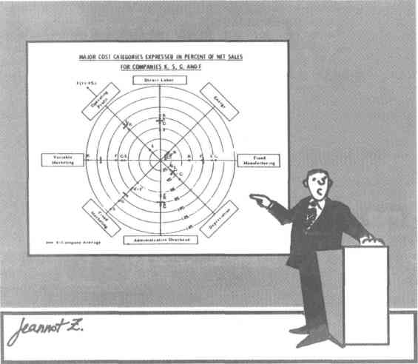

"Вам не понятно, что это значит?"

*Введение*

Девять часов утра предпоследнего вторника месяца - время традиционной встречи совета директоров. Чтобы решить, что делать дальше, председатель совета директоров попросил перспективного менеджера - назовем его Фрэнком, - подготовить краткую презентацию о состоянии дел в отрасли, в которой работает наша компания, а также об основных результатах работы компании. Доклад должен стать основой для определения возможностей для новых инвестиций.

Чтобы выполнить задание как следует, Фрэнк тщательно изучил проблему, составил план презентации и для наглядности подготовил несколько графиков и диаграмм. Как и большинство из нас, Фрэнк понимает, что диаграммы являются важной формой донесения идей. Хорошо продуманная и правильно подготовленная диаграмма поможет быстрее и точнее, чем обычные таблицы, донести материал до слушателей.

*Плохо* продуманные или выполненные диаграммы, как в случае с Фрэнком, не только не помогают слушателю, но и еще сильнее его запутывают. Давайте присядем и послушаем вместе со всеми презентацию Фрэнка. Время от времени мы будем комментировать эффективность используемых им визуальных материалов.

Фрэнк начинает: "Доброе утро, дамы и господа! Цель моей презентации - представить вам краткий обзор отрасли и основные результаты работы нашей компании и заручиться вашей поддержкой в вопросе выхода компании на рынки развивающихся стран. Я подготовил несколько графиков и диаграмм для того, чтобы более наглядно представить имеющиеся данные.

Прежде всего, я хотел бы отметить, что мы работаем в отрасли, отличающейся хорошими финансовыми показателями. Как четко видно на этой таблице, все 11 показателей, отмеченные наверху по горизонтали, для трех типов компаний отрасли, перечисленных по вертикали, просто отличные".

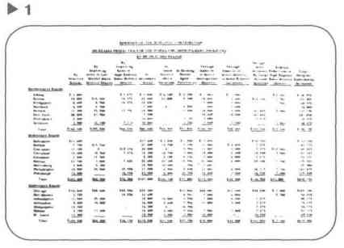

*Тем временем вы сидите среди других слушателей и, тщетно пытаясь разглядеть цифры в таблице, думаете, что вам пора наведаться к окулисту.*

Фрэнк продолжает: "По сравнению с другими компаниями, результаты нашей работы можно назвать выдающимися. К примеру, с 1996 г. наши продажи значительно выросли, несмотря на спад в 1998 г., причиной которого, как вы знаете, была забастовка".

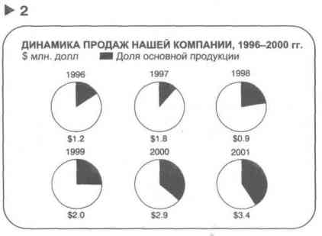

*"Ой, я что-то пропустил? Могу поклясться - я слышал, как Фрэнк говорил, что продажи значительно выросли, но вижу я лишь несколько круговых диаграмм, показывающих увеличение доли нашей основной продукции. А, понял! Он имеет в виду цифры под каждой из диаграмм..."*

Фрэнк продолжает: "По сравнению с четырьмя нашими основными конкурентами, мы занимаем первое место по рентабельности инвестиций. Этот показатель равен 14 %..."

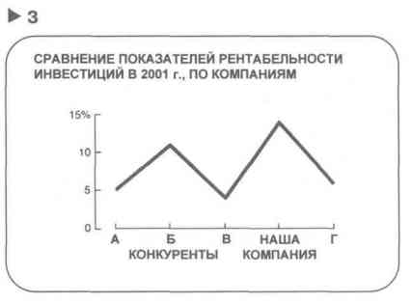

*"****Что*** *занимает первое место?* ***Кто*** *занимает первое место? - думаете вы. - Диаграмма, по-моему, просто показывает, что показатель рентабельности инвестиций колебался".*

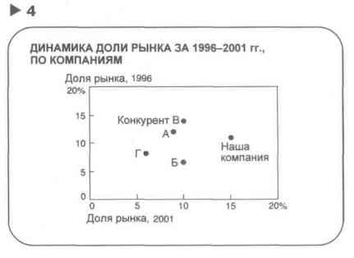

"... а наша доля рынка увеличилась по сравнению с 1996 г., как и доля одного из наших конкурентов, в то время как доли трех других уменьшились".

*Вы тяжело вздыхаете: "Может, мне что-то подлили в апельсиновый сок? Иначе почему мои глаза видят нечто совершенно отличное от того, что слышат мои уши? Возможно, причина в том, что диаграммы не соотносятся с высказываниями докладчика?"*

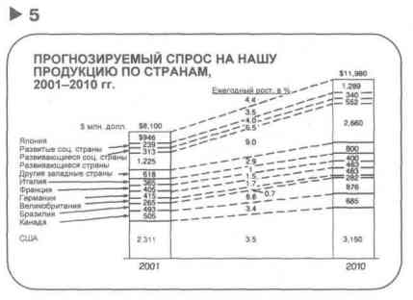

Фрэнк продолжает: "Основываясь на данных об объемах продаж, показателях рентабельности инвестиций и изменении доли рынка, мы рекомендуем сконцентрировать наши усилия на продвижении нашей основной продукции на рынках развивающихся стран. Мы считаем, что эти рынки обладают значительным потенциалом роста. Так как представленный график может быть не совсем понятен, позвольте мне пояснить. Я привел данные по объему мирового рынка в 2001 г. и прогноз на 2010 г. Основываясь на серьезных исследованиях, мы предполагаем, что объем рынка вырастет с 8 до более чем 11 млрд. долл. Затем я привел отдельные данные по 11 странам, оперирующим на данном рынке, показав долю каждой. После этого я подсчитал среднегодовой темп роста для каждой страны и указал его в центре таблицы. Из этих цифр ясно, что самый быстрый рост рынка будет наблюдаться именно в развивающихся странах".

*Вы уже не можете удержаться, толкаете меня в бок и шепчете: "Невероятно - таблицы и графики, которые должны помогать докладчику, на деле требуют от него дополнительных объяснений! Я всегда думал, что рисунок* ***заменяет*** *тысячи слов, а не* ***требует*** *тысячи пояснений".*

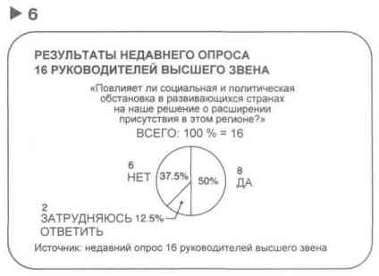

Фрэнк говорит: "Однако, если мы хотим развивать деятельность в этом направлении, сначала надо убедить наше высшее руководство в том, что политическая и социальная обстановка в выбранных нами развивающихся странах не будет мешать нашим планам. Недавно проведенный опрос 16 руководителей высшего звена показал, что их мнение по вопросу об инвестициях в эти страны разделилось почти поровну".

*К этому моменту Вы уже* ***сами*** *готовы устроить социальные волнения, а вид круговой диаграммы почему-то напоминает обеденный десерт.*

Намерение Фрэнка было правильным - с помощью диаграмм он хотел сделать презентацию более эффективной. Но достичь этой цели ему не удалось - диаграммы оказались трудны либо для чтения, либо для понимания. Давайте посмотрим на них еще раз и попробуем разобраться, почему они не возымели должного эффекта.

Таблицу **►1** невозможно прочесть. Как и во многих наглядных пособиях, в которых невозможно что-либо разобрать, в ней отразился синдром "нестерпимого желания продемонстрировать свои знания". Это обычно случается, когда докладчик стремится включить в таблицу всю доступную информацию, не заботясь о том, что из этого смогут извлечь слушатели.

Фрэнк не понял одной простой истины - диаграмма для презентации должна быть по крайней мере в два раза проще и в четыре раза четче той, которая применяется в письменном докладе. Они различны также, как реклама на щите, которую нужно успеть прочесть и понять, проезжая мимо на автомобиле, и реклама в журнале, которую можно детально изучить в свободное время.

В диаграмме **►6** Фрэнк впал в другую крайность - диаграмма настолько проста, что и вовсе не нужна. Эту мысль можно было с легкостью выразить в словесной форме. Есть еще несколько случаев, когда лучше обойтись без диаграмм:

1. Если вы имеете дело с прогнозными данными, так как диаграммы обычно ассоциируются с точными значениями.
2. Если данные обычно представляются в виде таблиц, как, например, отчет о прибылях и убытках.
3. Когда аудитория скептически относится к восприятию информации через диаграммы.

Главное правило при подготовке презентаций - чем меньше диаграмм, тем лучше. 1) Подготовка диаграмм занимает довольно много времени. 2) Чем больше диаграмм используется в презентации, тем хуже их запоминают слушатели. Если в презентации или отчете используется одна диаграмма, то она получит 100 % внимания аудитории; если сто - не запомнится ни одна.

Диаграмма **►5**, описывающая мировой рынок, является чем-то средним между таблицей и диаграммой. Докладчик не может решить, сделать ли ему таблицу или диаграмму и решает объединить и то, и другое. Он надеется, что если диаграмма не произведет эффекта, то слушатели, по крайней мере, обратят внимание на табличные данные. Обычно не срабатывает ни то, ни другое. Эта диаграмма, несомненно, помогла Фрэнку разобраться со связями между показателями прогнозируемых темпов роста в разных странах. Однако Фрэнк не позаботился о том, чтобы перевести данные из табличной формы, удобной для анализа, в форму диаграммы, более наглядно отражающей результаты анализа.

Оставшиеся три диаграммы (**►2, 3** и **4**) представляют собой примеры наиболее распространенной ошибки при подготовке диаграмм - неправильного выбора типа диаграммы. В первом случае (диаграмма **►2**) круговые диаграммы использованы в том случае, когда намного удобнее был бы простой график. Во втором случае (диаграмма **►3**) был использован график, хотя лучше было бы применить линейчатую диаграмму. В третьем случае (диаграмма **►4**) точечную диаграмму следовало бы заменить гистограммой.

Вот так должны выглядеть эти три диаграммы, чтобы быстро и понятно выразить нужные мысли:

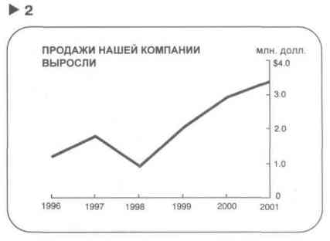

Продажи выросли с 1,2 млн. долл. в 1996 г. до 3,4 млн. долл. в 2001 г., несмотря на спад в 1998 г., вызванный забастовкой.

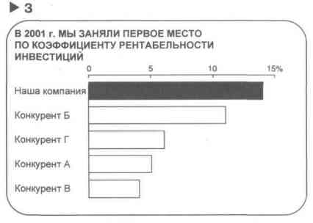

По сравнению с четырьмя нашими основными конкурентами, мы занимаем первое место по коэффициенту рентабельности инвестиций (14%) в 2001 г.

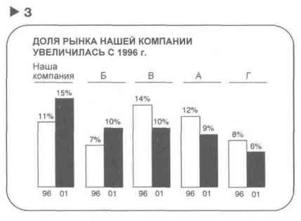

Наша доля рынка увеличилась на 4 *%, с* 11 % в 1996 г. до 15% на сегодняшний день. Среди наших четырех основных конкурентов компания Б также улучшила свое положение, в то время как доли рынка компаний В, А и Г уменьшились.

Теперь все эти диаграммы производят нужный эффект. В каждом случае выбранный тип диаграммы соответствует идее заголовка, который, в свою очередь, подкрепляет основную идею диаграммы. Во всех этих примерах диаграммы гораздо быстрее и яснее передают идеи докладчика, чем это возможно при использовании простых таблиц.

Таким образом, цель нашей книги - помочь вам научиться доносить свои идеи с помощью правильно выбранных диаграмм, которые будут помогать вам при общении с аудиторией, где бы вы их не использовали - в деловых презентациях или докладах, в компьютерных графических программах, в ежегодных отчетах или в статьях в периодической прессе.

**В первой части** мы рассмотрим процесс преобразования данных в диаграмму.

**Во второй части** мы разберем примеры готовых диаграмм. Здесь вы сможете почерпнуть идеи для собственных презентаций.

**В третьей части** вы узнаете о том, как донести свои мысли до аудитории с помощью визуальных концепций и зрительных метафор.

**В четвертой части** мы изучим методы составления диаграмм для компьютерных презентаций.

Как уже было сказано выше, диаграммы являются важной формой коммуникации. Но чтобы в совершенстве овладеть языком диаграмм, необходимо пополнить свой словарный запас и приобрести определенные навыки. Одних только теоретических знаний недостаточно, поэтому я включил в эту книгу практические задания. Так что берите в руки карандаш и давайте приступим к процессу выбора типа диаграммы!

# Часть I. Выбор диаграмм.

## Введение

Несмотря на разнообразие графических средств, используемых в различных видах коммуникации (таблицы, схемы, графики, матрицы и карты), при иллюстрации количественных данных применяется пять основных типов диаграмм:

Итак, у нас есть цель. Каковы же средства для ее достижения? С помощью следующей схемы мы попробуем описать весь процесс от начала до конца.

***Шаг 1:* ФОРМУЛИРОВАНИЕ ИДЕИ** *(от данных к идее)*

Для того, чтобы правильно выбрать тип диаграммы, вы в первую очередь должны четко сформулировать конкретную идею, которую вы хотите донести до аудитории при помощи диаграммы.

***Шаг 2:* ОПРЕДЕЛЕНИЕ ТИПА СРАВНЕНИЯ ДАННЫХ** *(от идеи к сравнению)*

Сформулированная вами идея будет обязательно заключать в себе один из пяти основных типов сравнения данных: покомпонентное, позиционное, временное, частотное и корреляционное.

***Шаг 3:* ВЫБОР ТИПА ДИАГРАММЫ** *(от сравнения к диаграмме)*

Каждому типу сравнения соответствует один из пяти видов диаграмм.

Давайте подробно рассмотрим каждый шаг.

## 1. Формулирование идеи (от данных к идее).

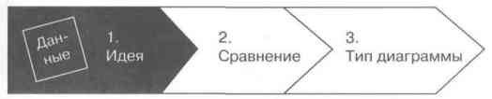

Выбирать тип диаграммы, не сформулировав окончательно идею, которую вы хотите донести с ее помощью, - это все равно что подбирать предметы гардероба по цвету с закрытыми глазами.

Выбор правильного типа диаграммы целиком и полностью зависит от того, насколько четко вы представляете себе, что вы хотите ею сказать. Тип диаграммы определяют вовсе не данные (доллары или иены, проценты или литры) и не те или иные параметры (прибыль, рентабельность инвестиций или зарплата), а *ваша* идея - то, что вы хотите показать, тот смысл, который *вы* хотите в диаграмму вложить.

Чтобы понять важность первого шага, набросайте как можно больше диаграмм в пустых рамках на следующей странице, используя данные (процентное соотношение объема продаж по регионам для каждой компании) из таблицы в правом верхнем углу. Не думайте об аккуратности, просто нарисуйте как можно больше диаграмм, после чего переходите на следующую страницу.

ПРАКТИКУМ

Набросайте столько диаграмм, сколько придет вам в голову, используя эти данные. Чем больше, тем лучше!

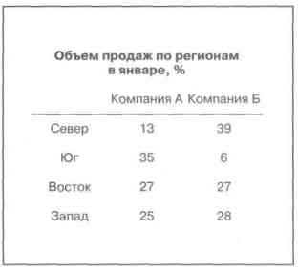

|  |  |
| --- | --- |
| SayItCharts_017 | SayItCharts_017 |
| SayItCharts_017 | SayItCharts_017 |

**КАКУЮ ДИАГРАММУ ВЫ ВЫБЕРЕТЕ?**

|  |  |
| --- | --- |
| SayItCharts_018 | SayItCharts_019 |
| SayItCharts_021 | SayItCharts_022 |
| SayItCharts_023 | SayItCharts_024 |

Среди ваших набросков вполне могут оказаться диаграммы, представленные на предыдущей странице. Еще лучше, если ваши диаграммы отличаются от этих. Вопрос, тем не менее, остается открытым.

**Какую диаграмму вы выберете?**

Все зависит от того смысла, который вы хотите вложить в диаграмму, - от вашей идеи. Каждая представленная здесь диаграмма, в зависимости от ее типа, наиболее полно выражает определенную идею.

Например, используя для представления данных две круговых диаграммы или гистограммы, нормированные на 100 *%,* вы сделаете акцент на то, что:

► 1 ► 2 Структура продаж компаний А и Б различна.

Если же вы решили представить данные в виде двух линейчатых диаграмм, располагая цифры в порядке следования в исходной таблице, то в таком виде диаграмма подчеркивает, что:

► 3 Региональная структура продаж компаний А и Б неоднородна.

Вы также могли расположить доли продаж каждой компании в различных регионах в порядке убывания (возрастания). В этом случае вы обратите внимание слушателей на то, что:

► 4 Наибольших успехов компания А добилась на юге, а компания Б - на севере, Наименьших успехов компания А добилась на севере, а компания Б - на юге.

Зеркально располагая линейки по регионам, мы показываем, что:

► 5 Наибольшая доля продаж компании А - на юге, где у компании Б этот показатель является наименьшим.

Группируя линейки по одну сторону от общей основы, мы сравниваем уровень отрыва компаний друг от друга по продажам в различных регионах. Из этой диаграммы следует, что:

► 6 На юге компания А значительно опережает компанию Б; на востоке и западе компании активно конкурируют друг с другом; на севере компания А отстает от компании Б.

Вполне возможно, что на этапе формулирования идеи вам придется нарисовать несколько диаграмм, которые будут демонстрировать исходные данные с различных точек зрения. Более эффективным будет выделение того аспекта исходных данных, который кажется вам наиболее важным, и выбор той формулировки идеи, которая бы отражала именно этот аспект.

Например, в этой упрощенной таблице мы можем выделить три возможных аспекта данных, которые следовало бы подчеркнуть, сформулировав, таким образом, свою идею.

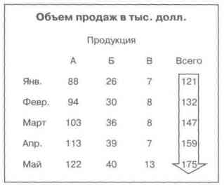Вы можете обратить внимание на динамику общего объема продаж с января по май включительно. В этом случае ваша идея может быть следующей: "С января объем продаж устойчиво рос".

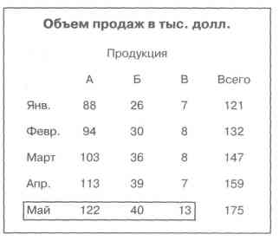Рассматривая данные по горизонтали (например, за май), вы можете заметить различия в объемах продаж продукции А, Б и В. В данном случае ваша идея может быть сформулирована так: "В мае продажи продукции А значительно превысили продажи продукции Б и В".

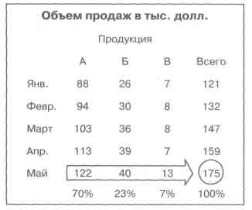Можно сконцентрировать внимание на том, какая доля общего объема продаж за май приходилась на каждую продукцию. Тогда идея выглядит таким образом: "В мае доля продукции А была наибольшей в общем объеме продаж компании".

Заметьте, что в двух последних примерах мы использовали практически один и тот же аспект данных при формулировании различных идей. Решение, на что сделать акцент (на ранжировании или на доле продукции), остается за вами. От него зависит конечная формулировка вашей идеи.

Допустим, что у вас есть другие данные по той же компании.

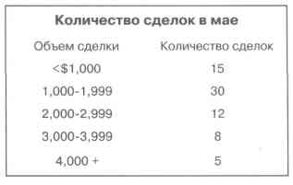В таблице показано распределение количества контрактов в зависимости от объема сделки за определенный период времени - за май. В этом случае ваша идея может быть такой: "В мае больше всего сделок было заключено на сумму от 1 до 2 тыс. долл.".

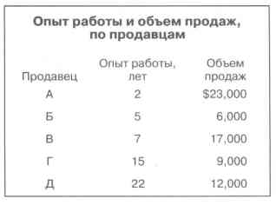Эти данные показывают соотношение опыта работы продавца и объема продаж. Можно заметить, что продавец А всего лишь с двухгодичным опытом работы реализовал продукции на 23 тыс. долл., в то время как продавец Б с опытом работы, превышающим опыт А более чем в 2 раза, продал продукцию на сумму, почти в четыре раза меньшую. Здесь подразумевается следующая идея: "Объем продаж не зависит от опыта работы".

Теперь понятно, что прежде чем выбирать подходящий тип диаграммы, необходимо сделать первый шаг - сформулировать основную мысль, которую вы хотите донести до аудитории. Чтобы использовать результат затраченных усилий наилучшим образом, *используйте основную идею в качестве заголовка диаграммы.* Рассмотрим этот момент подробнее.

Зачастую заголовки диаграмм выглядят весьма загадочно. Например:

ДИНАМИКА ОБЪЕМА ПРОДАЖ КОМПАНИИ

ПРОИЗВОДИТЕЛЬНОСТЬ ПО РЕГИОНАМ

РАСПРЕДЕЛЕНИЕ АКТИВОВ ПО ПОДРАЗДЕЛЕНИЯМ

ВОЗРАСТНАЯ СТРУКТУРА ШТАТА КОМПАНИИ

СООТНОШЕНИЕ ЗАРАБОТНОЙ ПЛАТЫ И РЕНТАБЕЛЬНОСТИ

Эти заголовки указывают, какие данные содержатся в диаграмме, но не объясняют, в чем их важность. Что именно происходит с объемом продаж, возрастной структурой штата, соотношением заработной платы и рентабельности? Не храните это в секрете, используйте вашу основную идею в качестве заголовка диаграммы. Следуя этому совету, вы поможете читателю правильно понять вашу мысль и приобретете уверенность в том, что он **сконцентрирует свое внимание именно на том аспекте представленных данных, который особенно важен.**

Рассмотрим несколько примеров, подчеркивающих преимущества заголовков, выражающих главную мысль диаграммы, перед заголовками, описывающими данные, содержащиеся в диаграмме.

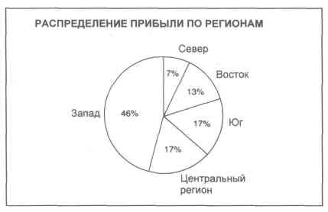

В данном случае заголовок просто называет тему - данные, которые использовались при подготовке диаграммы, и вам самим приходится решать, что именно она иллюстрирует. Большинство читателей, изучая данную диаграмму, наверняка обратят внимание на западный регион, предполагая, что основная идея диаграммы состоит в следующем: **"На долю западного региона приходится почти половина совокупной прибыли".**

Однако, возможно, это совсем не то, на что хотел обратить ваше внимание разработчик диаграммы. Может быть, он хотел подчеркнуть, что: "В совокупной прибыли компании *северный* регион занимает наименьшую долю". Таким образом, используя тематический заголовок, вы рискуете ввести своего читателя в заблуждение. Если вы примените заголовок, демонстрирующий основную мысль, т. е. **"В совокупных доходах компании *северный* регион имеет наименьшую долю",** вы сфокусируете внимание читателя на наиболее значимом для вас аспекте данных.

В следующем примере заголовок просто указывает на то, что отражает линия тренда, - КОЛИЧЕСТВО КОНТРАКТОВ. Тем не менее, есть еще четыре аспекта, на которые можно обратить внимание аудитории.

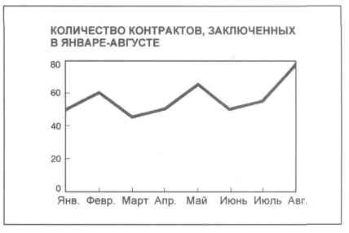*Идея 1*

Количество контрактов возросло.

*Идея 2*

Количество контрактов изменяется.

*Идея 3*

В августе было заключено наибольшее количество контрактов.

*Идея 4*

Количество заключенных контрактов снижалось в двух из восьми месяцев.

Чтобы облегчить жизнь читателям, давайте в качестве заголовка диаграммы использовать *идею,* которую мы хотим выразить с помощью диаграммы.

Заголовок, выражающий основную мысль диаграммы, схож с заголовком статьи в газете или журнале. Он должен отличаться краткостью и четкостью. Непонятные заголовки, о которых мы говорили ранее, можно переформулировать следующим образом:

|  |  |
| --- | --- |
| **Тематический заголовок** | **Заголовок,** **выражающий основную мысль** |
| Динамика объема продаж компании | Объем продаж компании удвоился |
| Производительность по регионам | Центральный регион занимает четвертое место по производительности |
| Распределение активов по подразделениям | В подразделении Б сконцентрировано 30 *%* всех активов |
| Возрастная структура штата компании | Большинству сотрудников компании от 35 до 45 лет |
| Соотношение заработной платы и рентабельности | Зависимости между размером заработной платы и рентабельностью не существует |

Как только вы сформулируете основную идею, переходите к следующему этапу - определению типа сравнения данных, с помощью которого следует выразить эту идею.

## 2. Определение типа сравнения данных (от идеи к сравнению данных)

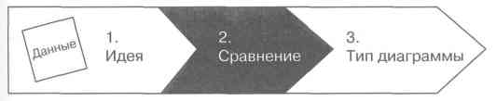

Данный шаг - это связующее звено между идеей и готовой диаграммой.

Очень важно уяснить, что любая идея - любой аспект данных, на который вы хотите обратить внимание, - может быть выражена посредством одного из пяти основных типов сравнения: *покомпонентного, позиционного, временного, частотного, корреляционного.*

Рассмотрим примеры идей, связанных с данными типами сравнения. Одновременно дадим описания этих типов и характерные для них ключевые слова. Это необходимо для того, чтобы научиться определять, с помощью какой разновидности сравнений может быть выражена та или иная идея.

### 1. ПОКОМПОНЕНТНОЕ СРАВНЕНИЕ

При покомпонентном сравнении, мы, прежде всего, показываем размер каждого компонента *в процентах* от некоего целого. Например:

► В мае продажи продукции А *составили* наибольшую *долю в общем* объеме продаж компании.

► *Доля рынка* клиента в 2001 г. составляет менее 10 % рынка отрасли.

► Почти *половина* корпоративных ресурсов привлечено из двух источников.

Увидев слова *"доля", "проценты от целого", "составило X %",* вы можете быть уверены, что имеете дело с покомпонентным сравнением.

### 2. ПОЗИЦИОННОЕ СРАВНЕНИЕ

При позиционном сравнении мы выявляем, как объекты *соотносятся* друг с другом - *одинаковы* ли они, *больше или меньше* других. Например:

► В мае продажи продукции А *превысили* продажи продукции Б и В.

► Выручка клиента от продаж находится на четвертом месте.

► Текучесть кадров в шести подразделениях *примерно одинакова.*

Ключевыми словами для позиционного сравнения являются: *"больше чем", "меньше чем", "равно".*

### 3. ВРЕМЕННОЕ СРАВНЕНИЕ

Этот вид сравнения - один из наиболее распространенных. В данном случае нас интересует не размер каждой доли в сравнении с целым, не соотношение долей, а то, как они *изменяются во времени -* что происходит с определенными показателями на протяжении недель, месяцев, кварталов, лет - *возрастают* ли они, *снижаются, колеблются* или *остаются неизменными.* Например:

► Продажи в январе неуклонно *росли.*

► Рентабельность инвестиций за последние пять лет резко *сократилась.*

► Ставки процента в течение последних семи кварталов колебались.

Ключевые слова в данном случае: *"изменяться", "расти", "убывать", "возрастать", "снижаться", "колебаться"* и т. д.

### 4. ЧАСТОТНОЕ СРАВНЕНИЕ

Данный вид сравнения помогает определить, *сколько объектов попадает в определенные последовательные области числовых значений.* Например, частотное сравнение используется для того, чтобы показать, сколько работников зарабатывают менее чем 30 тыс. долл., сколько - 30-60 тыс. долл. и т. д.; сколько жителей относятся к возрастной группе до 10 лет, сколько - от 10 до 20, от 20 до 30 и т. д. Примеры типичных формулировок такого вида:

► В мае сделки в основном заключались в диапазоне от одной до двух тысяч долларов.

► *Большая часть грузов* была получена за *2-5 дней.*

► *Возрастная структура* штата нашей компании сильно отличается от структуры штата нашего конкурента.

Термины, характерные для этого вида сравнения, - *"в диапазоне от х до у", "концентрация", "частотность"* и *"распределение".*

### 5. КОРРЕЛЯЦИОННОЕ СРАВНЕНИЕ

Корреляционное сравнение показывает *наличие (или отсутствие) зависимости между двумя переменными.* Например, обычно ожидается, что при увеличении объемов продаж возрастает прибыль или что при увеличении скидок возрастают объемы продаж.

Если формулировка вашей идеи содержит такие слова, как *"относится к", "возрастает при (в случае)", "снижается при (в случае)", "меняется при (в случае)"* или, наоборот, *"не возрастает при (в случае)"* и т. д., это указывает на применение корреляционного сравнения. Например:

► Результаты продаж в мае *демонстрируют отсутствие взаимосвязи между* объемом продаж и опытом продавцов.

► Зарплата исполнительных директоров *не зависит* от размера компании.

► *Страховая сумма возрастает* при росте доходов индивидов.

Итак, мы рассмотрели пять типов сравнения, с помощью которых можно выразить любую идею, сформулированную на основе табличных данных. Подытожим кратко:

**Покомпонентное:** процент от целого.

**Позиционное:** расположение объектов.

**Временное:** изменения во времени.

**Частотное:** объекты в интервалах.

**Корреляционное:** зависимость между переменными.

С карандашом в руке прочитайте следующие 12 примеров типичных идей, сформулированных на основе табличных данных, и определите тип сравнения, содержащийся в каждом из них. Ищите ключевые слова и при необходимости обращайтесь к определениям и примерам, которые мы только что привели. Сравните свои ответы с теми, что приведены внизу страницы.

|  |  |
| --- | --- |
| **Типичные идеи** | **Тип сравнения** |
| 1. В течение следующих десяти лет прогнозируется увеличение объема продаж |  |
| 2. Большинство сотрудников получает от 30 до 35 тыс. долл. |  |
| 3. Повышение цены на отдельные сорта бензина не означает повышения их качества |  |
| 4. В сентябре уровень текучести кадров в шести подразделениях был примерно одинаков |  |
| 5. Менеджер по продажам проводит с клиентами лишь 15 % своего времени |  |
| 6. Размер прибавки по результатам работы не зависит от выслуги лет |  |
| 7. В прошлом году наибольшая текучесть кадров наблюдалась в возрастной группе от 30 до 35 лет |  |
| 8. Центральный регион занимает последнее место по производительности |  |
| 9. Доходность акций нашей компании сокращается |  |
| 10. Наибольшая доля фондов задействована в производстве |  |
| 11. Наблюдается связь между доходами и зарплатой |  |
| 12. В августе два завода обогнали по производительности шесть других |  |
|  |  |

Ответы

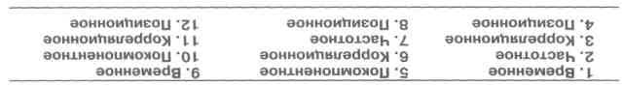

Перейдя от данных к идее, а от идеи к сравнению, мы готовы сделать заключительный шаг - от сравнения к диаграмме, наиболее подходящей для выражения вашей идеи.

## 3. Выбор типа диаграммы (от сравнения к диаграмме)

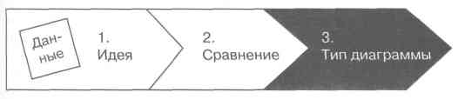

Итак, мы убедились в том, что любая сформулированная вами идея всегда может быть выражена с помощью одного из пяти типов сравнения. При этом неудивительно, что каждому из этих типов сравнения соответствует один из пяти основных типов диаграмм: круговая, линейчатая, точечная диаграммы, гистограмма или график.

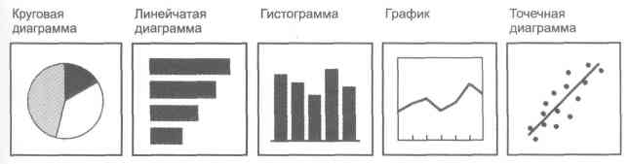

Согласно моим наблюдениям, *круговая диаграмма* пользуется наибольшей популярностью. Это абсолютно неоправданно, поскольку данный тип наименее практичен и должен составлять немногим более 5 % всех диаграмм, используемых в презентации или докладе.

С другой стороны, *линейчатая диаграмма* применяется реже всего, тогда как она достойна гораздо большего внимания. Это наиболее гибкий и универсальный тип, который должен был бы составлять 25 % всех используемых диаграмм.

*Гистограмма,* по моему мнению, вполне заслуживает звания "старой доброй" и надежной, а *график* вполне может быть охарактеризован как "рабочая лошадка". К этим двум типам должна относиться половина всех используемых диаграмм.

Довольно устрашающие на первый взгляд *точечные диаграммы* используется в 10 % случаев.

Все вышеперечисленные типы составляют 90 % всех диаграмм. Остальные 10 *%* - это комбинации различных видов диаграмм: например, график с гистограммой или круговая диаграмма с линейчатой.

Теперь нам необходимо уяснить, что различные типы диаграмм лучше всего приспособлены для иллюстрации различных типов сравнения данных.

Приведенная матрица иллюстрирует данный тезис. По вертикали обозначены пять основных типов диаграмм, по горизонтали - пять типов сравнения. Для временного, частотного и корреляционного сравнения, как можно видеть, мы используем по два типа диаграмм. Различаются они по объему информации, который вы хотите отразить. При временном и частотном сравнении следует использовать гистограмму, если значений немного (скажем, шесть или семь), и график, если их больше. При корреляционном сравнении лучше использовать линейчатую диаграмму для малого количества значений и точечную - для большого их количества.

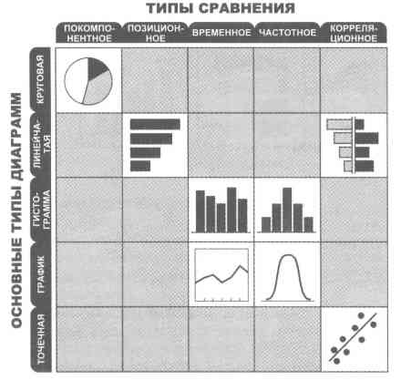

Давайте теперь внимательно посмотрим на матрицу и выясним, какие типы диаграмм рекомендуются для иллюстрации различных типов сравнения. По ходу дела мы обсудим, как составлять основные типы диаграмм, а также их варианты, позволяющие дать дополнительную информацию.

При этом стоит помнить, что выбор и особенно использование различных типов диаграмм - это далеко не точная наука. Именно поэтому вы встретите немало таких слов, как "в основном", "иногда", "чаще всего", "время от времени" и т. д. Это подразумевает, что для правильного составления диаграмм необходимо учитывать и ваше собственное мнение. Варианты, представленные в таблице, так же, как и советы по составлению большинства диаграмм, - это лишь самые общие инструкции. Впрочем, как вы сами увидите, эти инструкции в большинстве случаев будут весьма полезными.

Перед тем как перейти к описанию конкретных типов сравнения и соответствующих им типов диаграмм, имеет смысл вернуться ко второй части, где приведен пример применения всех типов диаграмм. Это поможет вам понять, насколько эффективны могут быть хорошо продуманные и составленные диаграммы.

### 3.1. Покомпонентное сравнение

Покомпонентное сравнение данных лучше всего демонстрируется при помощи круговой диаграммы. Поскольку круг создает прекрасное впечатление целого, круговая диаграмма идеально подходит для выполнения единственной цели покомпонентного сравнения - показать каждую долю как определенный процент от целого (к примеру, доли продаж каждой компании в отрасли).

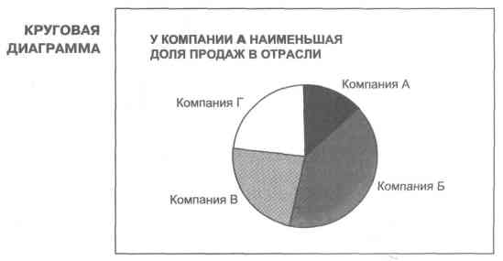

Для построения большинства круговых диаграмм лучше использовать не более шести компонентов. Если вам нужно отобразить большее число компонентов, выберите из них пять наиболее важных, а остальные сгруппируйте в категорию "прочие".

Поскольку человеческий глаз обычно движется по часовой стрелке, наиболее важный компонент следует располагать на линии 12 часов, а для усиления эффекта лучше использовать наиболее контрастный цвет (например, желтый на черном фоне) или самую яркую штриховку, если диаграмма черно-белая. Если нет необходимости выделять какой-либо отдельный компонент, расставляйте их от самого большого к самому маленькому или наоборот и используйте одинаковый цвет или штриховку для всех сегментов.

В целом, круговые диаграммы - это наименее практичный из пяти типов диаграмм. К тому же, они чаще других используются не по назначению.

На следующей странице приведено несколько различных псевдо-круговых диаграмм, которые я на протяжении многих лет находил в различных докладах, газетах, журналах и годовых отчетах. Все эти диаграммы составлены весьма изобретательно и с воображением, что делает их чрезвычайно привлекательными, хотя пример Г несколько мрачен. В то же время, это примеры того, когда форма подавляет содержание, и поэтому создать визуальные ассоциации не удается.

Хотелось бы обратить внимание на то, что основная цель любой диаграммы - показать важные связи быстрее и четче, чем при использовании таблиц. В любом случае, если форма подавляет содержание, т. е. если оформление диаграммы мешает четко понять существующую зависимость, то автор презентации оказывает медвежью услугу читателям или слушателям, которые будут принимать решения на основе увиденного.

А сейчас давайте немного развлечемся и сделаем упражнение, которое поможет проверить, насколько приведенные примеры эффективны в качестве наглядных *пособий.* Чтобы наше упражнение было наиболее результативным, обещайте, что *не будете думать.* Просто фиксируйте свое первое визуальное впечатление. Начиная сверху и двигаясь вниз или по кругу, быстро запишите процентное количество, соответствующее каждому сегменту, в каждом примере. Затем подсчитайте общие суммы. Самое главное - НЕЛЬЗЯ ВОЗВРАЩАТЬСЯ к уже просмотренному, НЕЛЬЗЯ СТИРАТЬ и МЕНЯТЬ СВОИ РЕШЕНИЯ, поскольку мы договорились, что вы не будете думать.

НАЧИНАЙТЕ!

В каждой из шести диаграмм впишите проценты, которые, по вашему мнению, соответствуют каждому сегменту, и сложите их.

|  |  |
| --- | --- |
| SayItCharts_038 | SayItCharts_039 |
| SayItCharts_040 | SayItCharts_041 |
| SayItCharts_042 | SayItCharts_043 |

А теперь сравните ваши догадки с реальной информацией, содержащейся в примерах.

|  |  |  |  |  |  |  |
| --- | --- | --- | --- | --- | --- | --- |
|  | **А** | **Б** | **В** | **г** | **Д** | **Е** |
|  | **%** | **%** | **%** | **%** | **%** | **%** |
|  | продаж | активов | доходов | смертей | объема | налогов |
| а. | 5 | 37 | 58 | 7 | 7 | 5 |
| *б.* | 7 | 31 | 32 | 6 | 15 | 7 |
| *в.* | 11 | 10 | 3 | 17 | 18 | 11 |
| *г.* | 24 | 14 | 4 | 16 | 25 | 24 |
| д. | 53 | 8 | 3 | 54 | 35 | 53 |
|  | 100 | 100 | 100 | 100 | 100 | 100 |

Если ваши результаты сильно отличаются от этих цифр - по крайней мере, для диаграмм А, В и Д, - то становится ясно, что приведенные диаграммы не выполняют своей главной функции, а именно - не дают *четкого* представления о связи между изображением и числовыми показателями. Я проводил этот тест со многими своими коллегами. Скорее всего, ваши результаты похожи на те, что получил я. Лишь в немногих случаях сумма всех долей составляла точно 100 %. Чаще же всего сумма была меньше или намного больше 100 % - от 45 до 280 %. Даже когда конечный результат у разных людей совпадал, числовые выражения долей совсем не обязательно получались одинаковыми.

В то же время, практически все были точны в оценке процентных соотношений в примере Е *{Процент налогов),* представленном в виде традиционной круговой диаграммы. Здесь тестируемым гораздо проще было *увидеть,* что сегмент *а* составляет около 5 %, *г -* примерно 25 %, а *д -* немногим более 50 %. В действительности, пример Е основан на тех же данных, что и пример А. Я просто изменил названия, чтобы посмотреть, к чему это приведет. Сравните процентные соотношения, которые вы записали для примеров А и Е, и вы поймете, как сильно могут различаться результаты в зависимости от формы диаграммы.

Из проделанного упражнения можно извлечь абсолютно ясный урок - если вам нужно четко отобразить действительные взаимосвязи, преодолейте стремление к оригинальности и положитесь на традиционные круговые диаграммы. Творческий же подход используйте для того, чтобы повысить наглядность диаграмм за счет удачного расположения на листе, легко читаемого шрифта и конструктивного использования цветов и штриховки.

Доли целого более наглядно отображаются посредством круговых диаграмм, чем при помощи линейчатых диаграмм или гистограмм, нормированных на 100 *%.* Однако когда вам нужно сравнить компоненты нескольких целых, не сомневайтесь ни минуты - используйте линейчатую диаграмму или гистограмму, нормированную на 100 %. И вот почему.

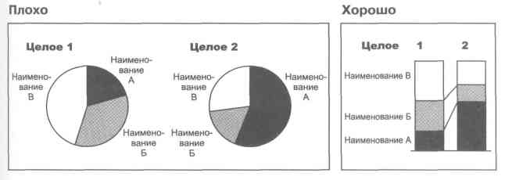

Обратите внимание на то, что надписи приходится повторять для каждой из двух круговых диаграмм. Конечно, мы можем использовать легенду. Однако в этом случае читателю придется смотреть то в легенду, то на диаграмму, чтобы понять, какой из компонентов что означает. Кроме того, хотя тени или цвета помогают зрителю различить три компонента, взгляд должен постоянно перемещаться с одной диаграммы на другую, чтобы уловить взаимосвязи.

Используя же гистограмму, нормированную на 100 %, мы можем избежать этих проблем. В данном случае надписей меньше, а взаимосвязи между соответствующими сегментами, усиленные связывающими две колонки линиями, отображены более наглядно.

### 3.2. Позиционное сравнение

Для иллюстрации позиционного сравнения лучше всего подходит линейчатая диаграмма.

По вертикали располагается не шкала, а только обозначения сравниваемых элементов - стран, отраслей промышленности, компаний, имен продавцов. Самое главное - вы можете расставить линейки в нужной вам последовательности. Например, в диаграмме, где проводится сравнение показателей рентабельности продаж клиента и его пяти конкурентов, линейки, озаглавленные названиями компаний, можно расположить в алфавитном порядке, по времени начала работы компании в отрасли, по объемам продаж, по показателям рентабельности - от самого низкого значения показателя к самому высокому или, как в примере, от самого высокого к самому низкому (от лучшего к худшему).

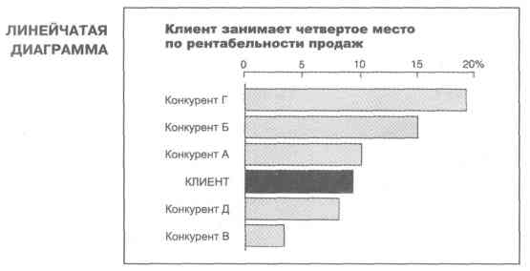

При составлении линейчатых диаграмм необходимо убедиться, что пространство, разделяющее линейки, меньше, чем ширина самих линеек. Используйте самый контрастный цвет или штриховку для того, чтобы выделить самый важный элемент, подчеркивая, таким образом, вашу основную идею, выраженную в заголовке.

Для обозначения количественных величин можно использовать либо шкалу вверху (иногда - внизу), либо цифры на концах линеек, но ни в коем случае - и то, и другое. Шкалу используйте, если хотите только кратко ознакомить с взаимосвязями, цифры - если эти взаимосвязи важны для передачи основной идеи. Иногда неплохо использовать шкалу и *одну цифру,* на которой необходимо сделать акцент. Сочетание же шкалы и нескольких цифр излишне и создает помехи как в линейчатых диаграммах, так и в гистограммах и графиках.

Используя цифры, округляйте их и избегайте дробей, если точная величина несущественна. К примеру, 12 % запоминается гораздо лучше, чем 12,3 % или 12,347 %.

Чтобы продемонстрировать разнообразные возможности линейчатой диаграммы, я выделил шесть видов таких диаграмм и сопроводил их дополнительной информацией. Примеры их использования приводятся далее в этой части. Советую включить их в набор диаграмм, используемых в работе.

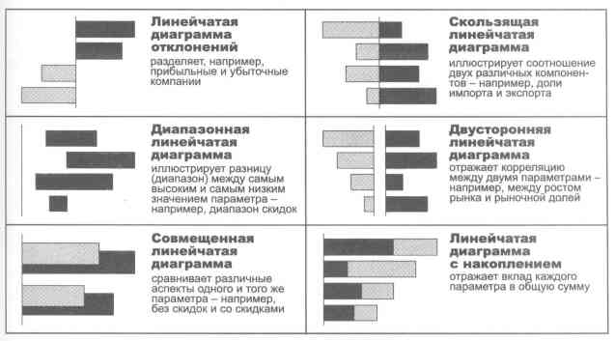

Иногда для иллюстрации позиционного сравнения вместо линейчатой диаграммы используют гистограммы - вертикальные столбцы вместо горизонтальных линеек. Это, конечно, не ошибка. Однако в девяти случаях из десяти линейчатые диаграммы смотрятся лучше по двум причинам. Во-первых, применяя их для иллюстрации позиционного сравнения, мы снижаем вероятность путаницы между позиционным и временным сравнением. В последнем случае как раз лучше использовать гистограммы. Поэтому, чтобы подчеркнуть это различие, лучше не иллюстрировать изменения во времени посредством линейчатых диаграмм - мы привыкли рассматривать время как движение слева направо, а не сверху вниз.

Вторая причина - практическая. Чаще всего сравниваемые элементы имеют довольно длинные наименования (регионы - северо-восток, юго-запад; отрасли - сельское хозяйство, промышленность; имена продавцов), которые требуют много места. Обратите внимание на два приведенных примера. Они показывают, что слева от линеек можно разместить любые наименования, тогда как под столбцами места для названий зачастую не хватает - в силу узости колонок. Поэтому приходится сильно уменьшать шрифт, переносить слова или писать их неудобными для чтения способами.

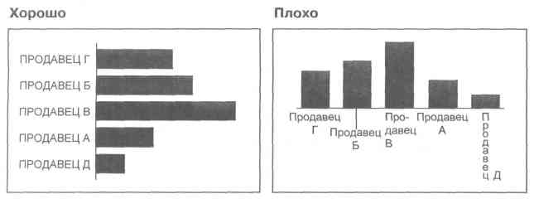

### 3.3. Временное сравнение

Если покомпонентное и позиционное сравнения показывают взаимосвязи в определенный момент времени, то временное сравнение отражает динамику изменений.

Данный тип сравнения лучше всего иллюстрировать при помощи гистограмм или графиков. Выбрать, что именно использовать, просто. Когда вам нужно показать лишь несколько значений (скажем, семь или восемь), используйте гистограмму. Для демонстрации поквартальных изменений за 20 лет правильнее использовать график.

Выбирая между гистограммой и графиком, можно также руководствоваться характером имеющихся у вас данных. С помощью гистограммы лучше отражать точные значения параметра в определенные моменты времени. К этой категории относятся, например, данные по объемам производства. Графики больше подходят для отображения тенденции на протяжении некоторого непрерывного периода. Яркий пример - это данные по материально-производственным запасам.

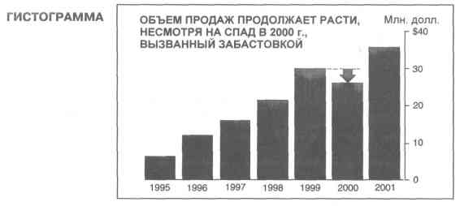

Помимо этих различий, каждый из этих двух типов диаграмм имеет свои собственные характеристики и разновидности, поэтому их стоит изучить отдельно.

Советы по подготовке линейчатых диаграмм равным образом относятся и к гистограммам - расстояние между колонками должно быть меньше, чем ширина самих колонок; используйте цвет или штриховку для того, чтобы выделить какой-то момент времени или разграничить данные за прошлые периоды и прогнозные величины.

|  |  |
| --- | --- |
| SayItCharts_049 | *Гистограмма отклонений* разделяет, к примеру, годы, когда компания имела прибыль и годы, когда она терпела убытки. |
| SayItCharts_050 | *Диапазонная гистограмма* показывает разницу между самым высоким и самым низким значением отдельного параметра, например, колебания какого-либо показателя во время торгов на фондовом рынке. |
| SayItCharts_051 | *Совмещенная гистограмма* отражает значения двух параметров на определенный момент времени и показывает, как изменяется соотношение между ними с течением времени. Хорошим примером может служить показатель потерь без учета и с учетом инфляции. На такой диаграмме сгруппированные столбцы можно располагать попарно вплотную друг к другу, а можно частично перекрывать один столбец другим. |
| SayItCharts_052 | *Гистограмма с накоплением* показывает, как с течением времени меняется вклад каждого параметра в общую сумму. Примером могут служить фиксированный оклад и дополнительные выплаты, составляющие общие выплаты работнику. |
| SayItCharts_053 | *Ступенчатая гистограмма* используется для того, чтобы продемонстрировать резкое изменение значений параметра через неравные интервалы времени, например, максимальное количество работников или коэффициент использования производственных мощностей. В таких диаграммах все столбцы необходимо располагать вплотную друг к другу. |

Так же как и в случае с линейчатыми диаграммами, существует несколько разновидностей гистограмм, что позволяет использовать их для выражения различных идей. Во второй части книги описано, где и как их лучше применять.

Без сомнения, из всех типов диаграмм график используется наиболее часто, и это вполне оправданно. Во-первых, его легче всего нарисовать. Во-вторых, это самый компактный из всех типов диаграмм. Наконец, на графике наиболее наглядным образом можно показать, что значение определенного параметра растет, уменьшается, изменяется или остается стабильным.

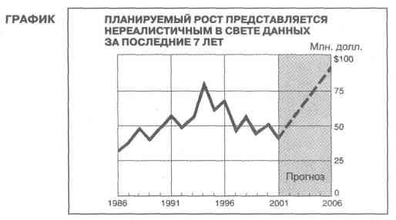

При составлении графика имейте в виду, что линия тренда должна быть жирнее, чем ось абсцисс, которая, в свою очередь, должна быть жирнее горизонтальных и вертикальных линий, образующих координатную сетку.

Координатную сетку на графике можно сравнить с линиями, обозначающими пределы футбольного поля. Они нужны, чтобы судьи на поле могли выполнять свои функции, а отнюдь не для привлечения внимания зрителей. В нашем случае внимание аудитории должно быть сосредоточено на линии тренда. Другими словами, вертикальные линии координатной сетки можно использовать для того, чтобы разделить значения параметра за предыдущие периоды и данные прогноза или разбить временную ось по кварталам или пятилетним периодам. Горизонтальные линии помогают читателю точнее сравнивать относительные величины. Поэтому в каждом отдельном случае вам придется решать, какое именно количество вертикальных и горизонтальных линий следует нанести.

Хотя существует всего лишь два вида графиков (в отличие от линейчатых диаграмм и гистограмм), они заслуживают пристального внимания.

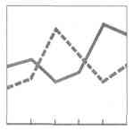*Совмещенный график* показывает сравнение двух и более параметров. При этом, к примеру, сравнивая тенденции развития вашей компании и ее конкурентов, используйте для своей компании самый контрастный цвет или самую жирную линию, а для остальных - менее яркие цвета и более тонкие или пунктирные линии.

Главная задача - решить, сколько именно линий мы можем использовать одновременно, чтобы график не напоминал спагетти. Будем реалистами - график с восемью линиями вовсе не обязательно будет в два раза полезнее, чем с четырьмя. В два раза запутаннее - может быть.

Лучший способ разобраться в этой путанице - разбить график на несколько более мелких, сравнивающих вашу компанию с каждым конкурентом по отдельности, как можно видеть на рисунке. Конечно, при этом придется чертить больше графиков, зато они будут гораздо нагляднее.

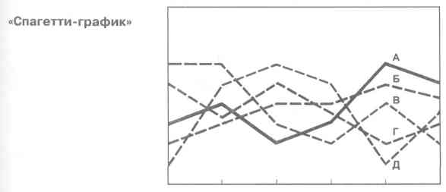

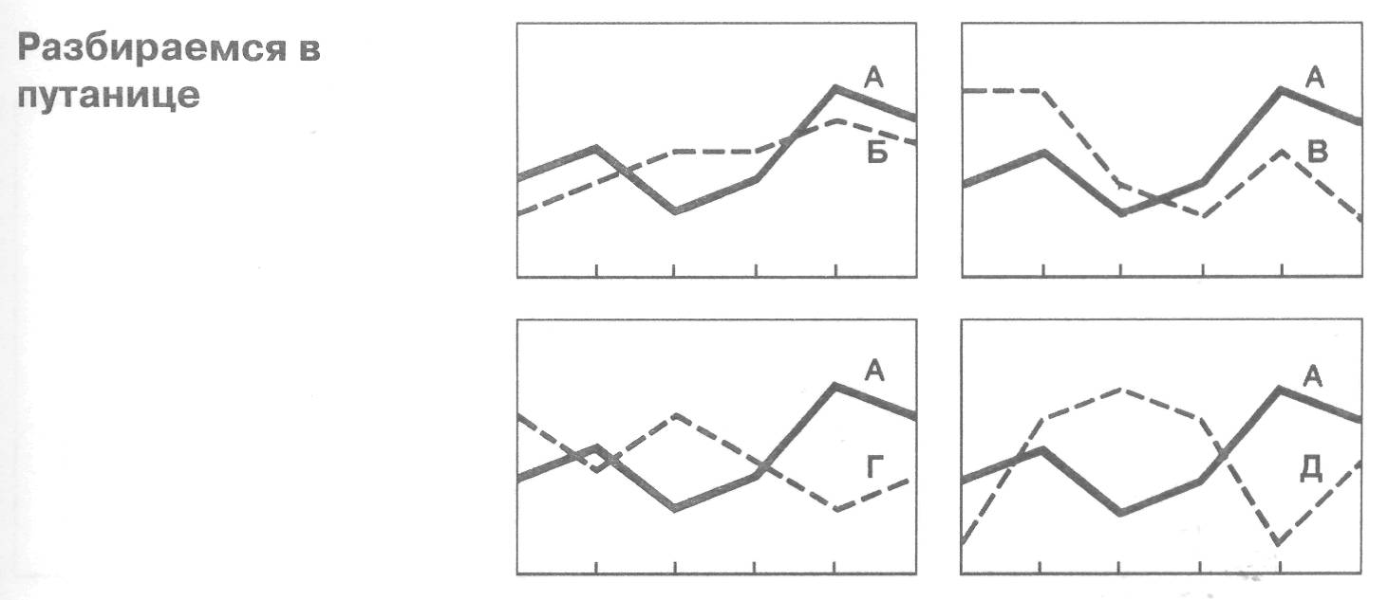

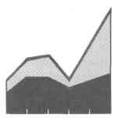Закрашивая или заштриховывая пространство между линией тренда и осями, мы получаем *график с областями.* Разделяя пространство между линиями на отдельные участки, отражающие итоги на определенные моменты времени, мы создаем *график с областями с накоплением.* Здесь так же, как и в прочих диаграммах с областями, следует ограничиваться не более чем пятью слоями. Если вы хотите отразить больше пяти сегментов, начертите четыре основных, а остальные сгруппируйте в категорию "прочие".

В диаграммах с накоплением располагайте самый важный слой непосредственно над осью абсцисс, поскольку это будет единственный сегмент, соотнесенный с прямой линией. Все остальные сегменты будут зависеть от его колебаний.

Как в уже описанном случае со "спагетти-графиками", разбираться в огромном количестве слоев лучше всего посредством разделения компонентов и показа каждого на отдельном основании - разбив диаграмму с областями с накоплением на более простые диаграммы с областями.

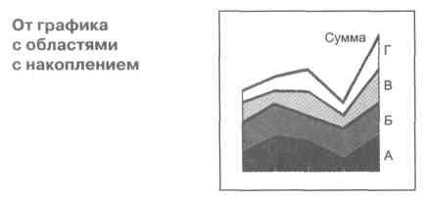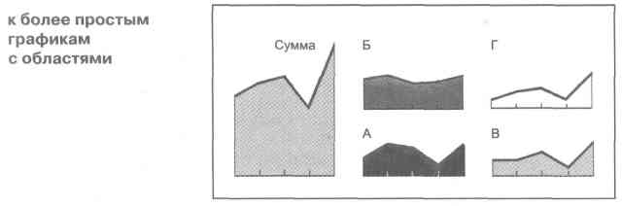

### 3.4. Частотное сравнение

Частотное сравнение показывает, сколько значений данного параметра (частотность) попадает в последовательные области числовых значений. Этот тип сравнения применяется в двух основных случаях. Во-первых, для обобщения сходных событий на основе выборки наблюдений. Здесь частотное сравнение используется для того, чтобы предсказывать риск, вероятность или возможность. К примеру, посредством данного вида сравнения можно показать, что в 25 % случаев грузы доставляются за пять или менее дней или выразить в процентах некую возможность, скажем, выбросить несчастливую семерку при игре в кости (берегите свои деньги - подобное происходит в одном случае из шести).

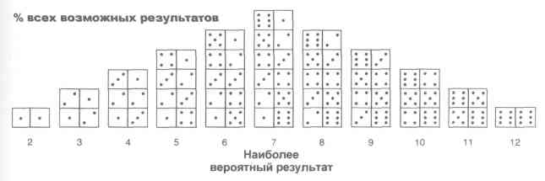

Колоколообразные кривые и многоугольники, связанные с применением частотного распределения, подчиняются математическим правилам. Облегчите себе жизнь и доверьте их подготовку профессиональному статистику. Поскольку эти кривые используются преимущественно в аналитических целях, мы не будем касаться их в этой книге.

Второй случай использования этого типа сравнения, нередко встречающийся в презентациях и докладах, - суммирование больших объемов информации для того, чтобы продемонстрировать значимую взаимосвязь (например, 25 *%* грузов доставляются за 5-6 дней). Подобное применение особенно полезно для отражения демографической информации - количества работников по размерам заработной платы, распределения семей по уровням дохода или модели голосования по возрастным группам. Неудивительно, что такой тип сравнения данных особенно часто используется во время переписи населения или президентских выборов.

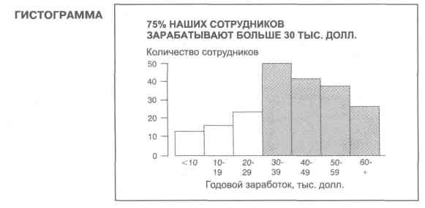

В вышеназванных целях данный тип сравнения лучше всего иллюстрировать с помощью *ступенчатых гистограмм* или *графиков.* Гистограммы нагляднее, когда используется не больше 5-7 областей числовых значений, в противном случае следует воспользоваться графиком.

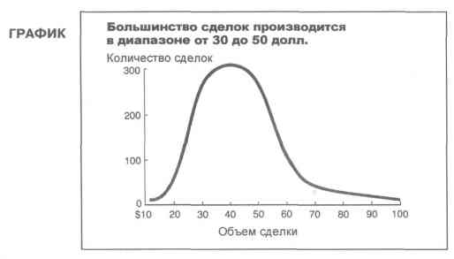

Эти типы диаграмм содержат две шкалы - вертикальную (частотности), где указывается количество (иногда в процентах) анализируемых элементов или явлений, и горизонтальную (распределения) для диапазонов. Шкала распределения требует особого внимания.

*Размер диапазонов.* Размер и количество диапазонов весьма важны для демонстрации модели распределения. Слишком малое количество не позволяет проследить модель, а слишком большое - разбивает ее на мелкие части. Как правило, применяется не менее пяти, но не более двадцати областей числовых значений. При этом вы должны подобрать такие размеры диапазонов, которые нагляднее всего продемонстрируют вашу основную мысль. Обратимся к конкретному примеру. Допустим, мы хотим создать модель распределения среднегодовых заработков учителей государственных школ в пятидесяти штатах.

При использовании диапазона в 500 долл. проследить зависимость не удается.

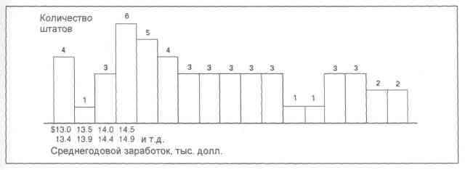

Если мы увеличим размер диапазона до 1 тыс. долл., модель начинает вырисовываться.

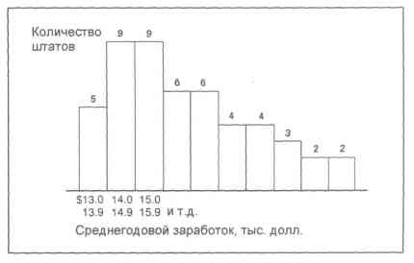

Но лишь при использовании диапазона в 2 тыс. долл. мы получаем наглядную модель. Здесь мы ясно видим колоколообразную кривую, которая обычно изображает частотное

распределение. Кривая сдвинута влево, то есть к низшей стороне распределения. Это иллюстрирует основную идею: почти в половине штатов (в 23-х из 50-ти) учителям платят менее 16 тыс. долл. в год.

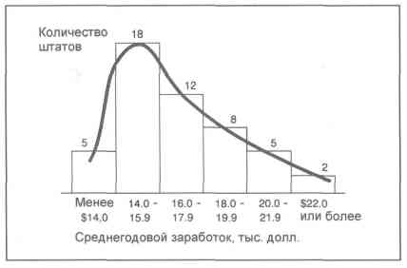

*Размер интервалов.* Лучше всего использовать интервалы одинакового размера. Если один интервал отражает разницу в 5 долл., а другой - в 20, кривая распределения получится искаженной. Исключением из этого правила являются случаи, когда информация фиксируется в неравных диапазонах (например, уровни образования) или когда неравные интервалы помогают лучше усвоить информацию (как в случае с разбросом подоходного налога). Разброс доходов настолько велик, что близко к низшей точке оказывается слишком много людей, а к высшей - слишком мало. Поэтому равные интервалы здесь применять нельзя. При использовании интервалов по 1 тыс. долл. придется чертить диаграмму в несколько метров шириной, а при интервалах по 40 тыс. долл. практически все население окажется в пределах первого интервала. Диаграмма будет наиболее информативной, если более мелкие интервалы использовать ближе к низшей точке, а более крупные - ближе к высшей.

*Четкие границы.* Размеры интервалов должны быть четко обозначены. "Перекрывающиеся" границы (0-10, 10-20, 20-30) не объясняют, к каким интервалам относятся цифры, повторяющиеся по два раза (10, 20). Для непрерывных величин (например, объемов долларовых продаж) предпочтительнее всего следующие границы - менее 10,00 долл., 10,00-19,99 долл., 20,00 29,99 долл. и т. д. Для дискретных величин (количество произведенных автомобилей и т. п.) - менее 10, 10-19, 20-29 и т. д.

И гистограммы, и графики можно совмещать. Например, для того, чтобы сравнить данные по двум разным годам или сопоставить возрастной состав сотрудников вашей компании и компаний-конкурентов или в отрасли в целом. Кроме того, при иллюстрации конкретных величин можно применять диаграммы с накоплением, чтобы показать вклад каждого параметра в общую сумму[[3]](#footnote-3).

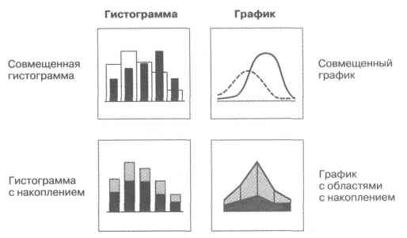

### 3.5. Корреляционное сравнение

Корреляционное сравнение показывает, соответствует ли соотношение двух переменных ожидаемой зависимости. Например, обычно можно ожидать, что более опытный продавец работает эффективнее, чем менее опытный, или что люди с более высоким уровнем образования получают более высокую стартовую заработную плату. Подобные сравнения лучше всего иллюстрируются при помощи точечных (рассеянных) или двусторонних линейчатых диаграмм. Рассмотрим каждый из этих вариантов.

На этой диаграмме мы показываем 16 сделок с точки зрения размера скидок и количества единиц проданного товара. Обычно ожидается, что чем больше скидка, тем выше стимул купить больше товара. Но, как показывает точечная диаграмма, в данном случае подобной корреляции нет.

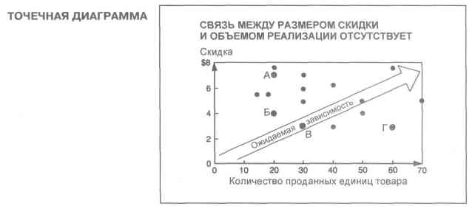

Взгляните, к примеру, на точки *А* и *Б,* обозначающие сделки, совершенные двумя продавцами. Оба продали по 20 единиц товара (горизонтальная шкала). Однако *А* предлагал 7-долларовую скидку, тогда как скидка у *Б* составляла всего 4 долл. (вертикальная шкала). С другой стороны, продавцы *В и Г* предлагали одинаковую скидку в 3 долл., но *В* продал 30 единиц, а *Г* - в два раза больше. Как видно, размер предлагаемой скидки слабо влиял или вообще не влиял на объемы продаж.

Если бы между этими параметрами существовала статистически значимая связь (корреляция), точки концентрировались бы вдоль диагональной линии, идущей от левого нижнего угла диаграммы к правому верхнему, что на рисунке показано стрелкой. Подобные стрелки удобно использовать для обозначения предполагаемой модели развития событий. Стрелка может быть направлена вниз, когда вы хотите показать, что объемы продаж возрастают со снижением цен. Не следует путать такую стрелку с математически вычисляемой "линией тренда" - кривой, которая показывает тенденцию изменения величины.

Подобные точечные диаграммы сейчас все шире используются в презентациях, докладах и некоторых деловых журналах. Если вы также собираетесь их применить, позаботьтесь о своих слушателях или читателях и сначала объясните, как читать такой тип диаграммы.

Еще одна проблема, связанная с данным типом диаграмм, - это обозначение точек. Если под каждой точкой подписывать, скажем, имя продавца, это может не только запутать читателя, но и повредить его зрению. Приемлемый вариант - обозначать точки буквами или цифрами, которые соотносятся с полными именами или названиями, приведенными в легенде. Более правильный вариант - использовать двустороннюю линейчатую диаграмму.

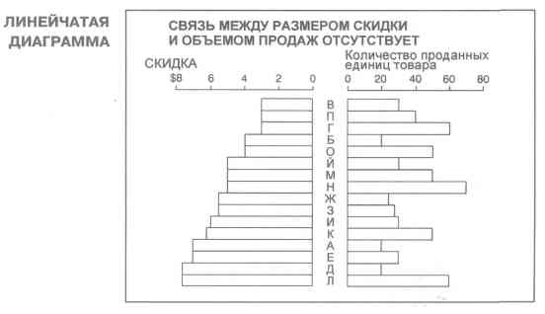

Как видно, при использовании двусторонней линейчатой диаграммы наименование каждого ряда величин, нанесенных на диаграмму, можно вписать между двумя рядами линеек. Кроме того, в таких диаграммах мы обычно располагаем независимые переменные слева - от меньшего значения к большему или наоборот. Если ожидаемая и реальная зависимости совпадают, то линейки справа, обозначающие зависимые переменные, будут их зеркальным отражением. Другими словами, низким скидкам будет соответствовать небольшой объем продаж, а высоким - большой. Если же реальная зависимость не соответствует ожидаемой, то два столбца будут отличаться друг от друга, как в приведенном примере.

Подобное использование двухсторонней линейчатой диаграммы имеет смысл, только когда мы наносим на чертеж относительно небольшое количество показателей. Если же их от 15 и выше, то гораздо лучше составить более компактную рассеянную диаграмму, не подписывая на ней каждую точку.

Если у двусторонней линейчатой диаграммы нет никаких разновидностей, то у точечной диаграммы их несколько.

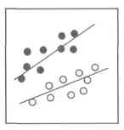*Совмещенная точечная диаграмма* показывает корреляцию между двумя разными показателями или состояниями одного и того же показателя в разное время. Хотя в основном в такой диаграмме используются закрашенные и незакрашенные точки, можно применить и другие символы - квадраты, треугольники или звездочки.

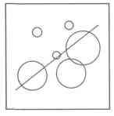В *пузырьковой диаграмме* присутствует третья переменная, обозначаемая разной величиной точек. К примеру, две шкалы могут отражать продажи и прибыли, а размер точек - относительный объем активов каждой компании в отрасли.

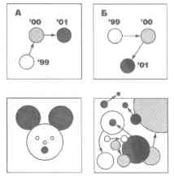*Временная точечная диаграмма* показывает изменения корреляции с течением времени. Не пытайтесь изобразить все эти изменения в рамках одной сетки, лучше составьте несколько диаграмм.

Внимание! Старайтесь делать точечные диаграммы проще - иначе может получиться Микки-Маус или схема звездных войн.

Итак, у нас есть пять основных типов сравнения - они выражаются в формулировках основной идеи, основанной на исходных данных, - и соответствующие им типы диаграмм.

Проверьте, насколько вы способны применить полученные знания в работе, на следующих двух практикумах. После этого изучите список диаграмм во второй части и обращайтесь к нему по необходимости.

Практикум 1

Вернемся к практикуму в конце шага 2 - определение типов сравнения - и разовьем его до этапа выбора типа диаграммы для донесения каждой из 12 идей.

На следующих страницах сформулировано 12 идей, содержащих уже определенные вами типы сравнения. Выберите подходящий тип диаграммы в соответствии с матрицей и набросайте диаграммы, которые вы бы использовали для иллюстрации соответствующих идей.

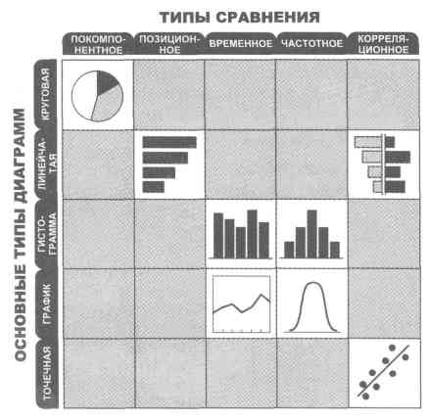

Рисуя диаграммы, помните о двух наших важнейших наблюдениях.

1. Главное при определении нужного типа диаграммы - это не данные или единицы измерения, а то, *в чем состоит* ваша идея. Скажем, можно заметить, что в примерах 4, 6 и 7 мы хотим показать данные по выслуге лет, но в каждом случае мы применяем различные виды сравнения и, соответственно, разные типы диаграмм. Поэтому сконцентрируйтесь на ключевых словах, подчеркивающих идею. В ответах эти слова выделены курсивом.
2. Даже не имея никаких данных, как в нашем случае, мы можем выбрать тип диаграммы простым методом. Спросите себя: "А *вижу* ли я то, в чем состоит идея?" Другими словами, передают ли диаграмма и заголовок одно и то же, помогает ли диаграмма понять смысл заголовка, подчеркивает ли заголовок идею диаграммы? Так, если я, формулируя идею, *говорю,* что "продажи значительно выросли", то, соответственно, хочу *увидеть* линию, поднимающуюся вверх под острым углом. Если же линия, скажем, параллельна оси абсцисс, то это верный знак того, что диаграмма требует доработки.

В конце задания приведены мои ответы. Не расстраивайтесь, если вы выбрали гистограмму, а я -- график для иллюстрации временного или частотного сравнения или если вы начертили точечную диаграмму, а я использую двойную линейчатую диаграмму для отражения корреляционного сравнения. В подобных случаях выбор остается за автором презентации.

|  |  |
| --- | --- |
| 1. В течение следующих десяти лет прогнозируется увеличение объема продаж  **Временное** | 2. Большинство сотрудников получает от 30 до 35 тыс. долл.  **Частотное** |
| 3. Более высокие цены на отдельные марки бензина не означают более высокое качество  **Корреляционное** | 4. В сентябре уровень текучести кадров в шести подразделениях был примерно одинаков  **Позиционное** |
| 5. Менеджер по продажам проводит с клиентами лишь 15 % своего времени  **Покомпонентное** | 6. Размер прибавки по результатам работы не зависит от выслуги лет  **Корреляционное** |
| 7. В прошлом году наибольшая текучесть кадров наблюдалась в возрастной группе от 30 до 35 лет  **Частотное** i | 8. Центральный регион занимает последнее место по производительности  **Позиционное** |
| 9. Доходность акций нашей компании падает  **Временное** | 10. Большая часть всех фондов задействована в производстве  **Покомпонентное** |
| 11. Наблюдается связь между рентабельностью и зарплатой  **Корреляционное** | 12. В августе два завода обогнали по производительности шесть других  **Позиционное** |

|  |  |
| --- | --- |
| 1. В течение следующих десяти лет *прогнозируется увеличение* объема продаж  **Временное**  SayItCharts_074 | 2. Большинство сотрудников получает *от 30 до 35 тыс. долл.*  **Частотное**  SayItCharts_075 |
| 3. Более высокие цены на отдельные марки бензина не *означают* более высокое качество  **Корреляционное**  SayItCharts_076 | 4. В сентябре уровень текучести кадров в *шести подразделениях* был *примерно одинаков*  **Позиционное**  SayItCharts_077 |
| 5. Менеджер по продажам проводит с клиентами лишь *15 % своего времени*  **Покомпонентное**  SayItCharts_078 | 6. Размер прибавки по результатам работы не *зависит* от выслуги лет  **Корреляционное**  SayItCharts_079 |

|  |  |
| --- | --- |
| 7. В прошлом году наибольшая текучесть кадров наблюдалась в возрастной группе *от 30 до 35лет*  **Частотное**  SayItCharts_080 | 8. Центральный регион *занимает* последнее *место* по производительности  **Позиционное**  SayItCharts_081 |
| 9. Доходность акций нашей компании *падает*  **Временное**  SayItCharts_082 | 10. Большая *часть* всех фондов задействована в производстве  **Покомпонентное**  SayItCharts_083 |
| 11. *Наблюдается связь* между рентабельностью и зарплатой  **Корреляционное**  SayItCharts_084 | 12. В августе *два завода обогнали* по производительности *шесть других*  **Позиционное**  SayItCharts_085 |

Практикум 2

Следующая стадия нашей работы - составление диаграмм и применение изученных методов на основе конкретных табличных данных, без чего не обойтись в современном деловом мире.

Ниже вы найдете несколько блоков информации, извлеченной из анализа функционирования воображаемой отрасли игрушечной промышленности. Отрасль производит следующие игрушки: хливких шорьков, пыр-наву, хрюк-зелюков, мюмзиков в мове и самых популярных - злопастных брандашмыгов. В рамках этой отрасли действуют шесть конкурирующих компаний. Наша компания называется "Кричигром".

Начертите необходимые диаграммы на чистых страницах согласно инструкциям и представленной информации.

В каждом случае обязательно определяйте тип сравнения, который подразумевается в идее, и подбирайте тип диаграммы в соответствии с матрицей. Кроме того, пишите заголовки, которые должны отражать и подчеркивать аспекты, иллюстрируемые каждой из диаграмм применительно к нашей компании.

Мои ответы к заданиям приведены в конце.

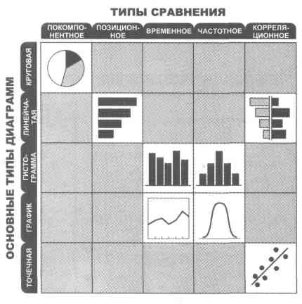

Задание 1

На основе приведенных данных начертите диаграмму, показывающую долю "Кричигрома" в общем объеме продаж воображаемой отрасли игрушечной промышленности в 2001 г. - в сравнении с конкурентами.

|  |  |
| --- | --- |
| **Доля каждой компании** | **в общем** |
| **объеме продаж отрасли** | **в 2001 г.** |
| "Кричигром" | 19,3% |
| Компания А | 10,1 % |
| Компания Б | 16,6% |
| Компания В | 12,4 % |
| Компания Г | 31,8% |
| Компания Д | 9,8 % |
|  | 100,0% |



**Решение**

В задании 1 ключевыми являются слова "доля в общем объеме продаж отрасли в 2001 г.". Они указывают на покомпонентное сравнение (размеры каждой доли в процентах от целого), а также говорят о том, что нужно использовать круговую диаграмму, поскольку мы говорим о неком целом.

Компоненты здесь расположены по часовой стрелке - от компании с наибольшей долей продаж до компании с наименьшей долей. "Кричигром" в соответствии с данными занимает второе место. Для того, чтобы выделить долю нашей компании, мы использовали закрашивание соответствующего ей сегмента.

**Задание 1.**

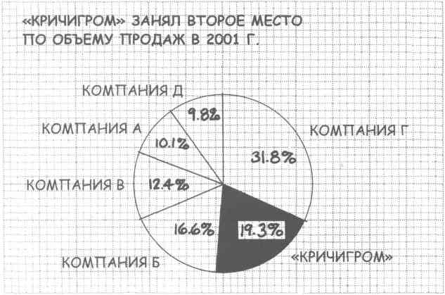

Задание 2

Начертите диаграмму, которая показывает, какое место в отрасли в 2001 г. занимал "Кричигром" по показателю доходности активов.

|  |  |
| --- | --- |
| **Коэффициент доходности** | **активов в 2001 г.** |
| "Кричигром" | **8,3 %** |
| Компания А | **9,8 %** |
| Компания Б | 15,9% |
| Компания В | 22,4 **%** |
| Компания Г | 14,7% |
| Компания Д | 19,1 **%** |



**Решение**

В задании 2 слова "какое место" четко указывают на позиционное сравнение. Здесь мы хотим знать, у какой из компаний наибольший показатель доходности активов, а у какой - наименьший. В данном случае у "Кричигрома" - наименьший. Обратите внимание, насколько эффективно линейчатая диаграмма отражает основную идею: "Кричигром" расположен внизу списка. Эффект усилен при помощи темной заливки.

**Задание 2.**

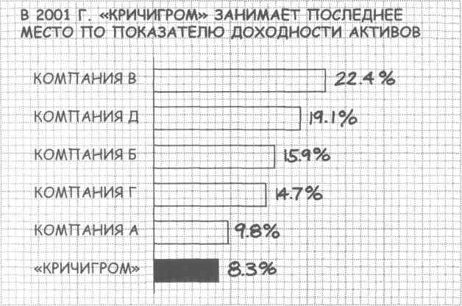

Задание 3

Начертите диаграмму, демонстрирующую, существует ли взаимосвязь между долей продаж и показателем доходности активов в воображаемой отрасли игрушечной промышленности в 2001 г.

|  |  |
| --- | --- |
| **Доля продаж каждой компании в 2001 г.** | |
| "Кричигром" | 19,3% |
| Компания А | 10,1 % |
| Компания Б | 16,6% |
| Компания В | 12,4% |
| Компания Г | 31,8% |
| Компания Д | 9,8 % |

|  |  |
| --- | --- |
| **Коэффициент доходности** | **активов в 2001 г.** |
| "Кричигром" | **8,3 %** |
| Компания А | **9,8 %** |
| Компания Б | 15,9% |
| Компания В | 22,4 **%** |
| Компания Г | 14,7% |
| Компания Д | 19,1 **%** |



**Решение**

В большинстве случаев мы предполагаем наличие взаимосвязи между долей продаж и показателем доходности активов: чем больше доля, тем больше показатель доходности. В данном же случае подобной взаимозависимости не наблюдается. Например, доля продаж "Кричигрома" - вторая по величине, однако коэффициент доходности активов у этой компании намного меньше, чем, скажем, у компании В, которая занимает лишь четвертое место по доле продаж.

В данном случае можно было бы использовать и точечную диаграмму, но двусторонняя линейчатая диаграмма позволяет подписать данные более наглядно.

**Задание 3.**

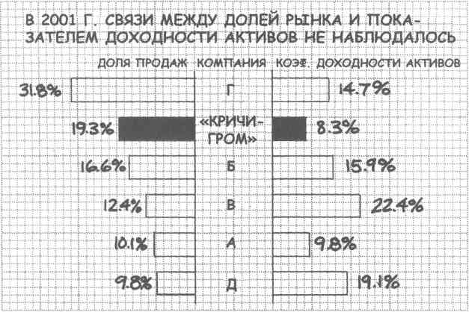

Задание 4

Начертите диаграмму, показывающую тенденции изменения объема продаж и прибыли компании "Кричигром" в 1997-2001 гг. При этом 1997 г. примите за основу, а последующие годы покажите в процентном соотношении с ним.

|  |  |  |  |  |  |
| --- | --- | --- | --- | --- | --- |
| **Объем продаж** | |  | **Прибыль** | |  |
|  | Млн. | % |  | Млн. | % |
|  | долл. 1997 | = 100% |  | долл. | 1997= 100% |
| 1997 | 387 | 100 | 1997 | 24 | 100 |
| 1998 | 420 | 109 | 1998 | 39 | 162 |
| 1999 | 477 | 123 | 1999 | 35 | 146 |
| 2000 | 513 | 133 | 2000 | 45 | 188 |
| 2001 | 530 | 137 | 2001 | 29 | 121 |



**Решение**

В задании 4 требуется показать изменения во времени - временное сравнение, - и для этой цели лучше всего подходит график.

Мы перевели абсолютные числа в проценты от базовой величины (в данном случае - данные за 1997 г.), чтобы обеспечить общую и более понятную основу для сравнения двух различных величин - 530 и 29 млн. долл.

Это отличный пример преимущества диаграмм перед табличными данными. На графике ясно видна нестабильная модель изменения прибыли, которая была бы не столь наглядной в таблице.

**Задание 4.**

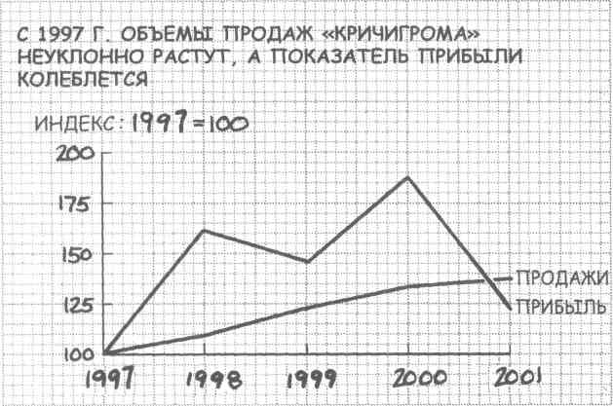

Задание 5

Начертите диаграмму, показывающую, что в 2001 г. основную долю наших продаж, в отличие от компании Г, составили наименее дорогие модели злопастных брандашмыгов.

|  |  |  |
| --- | --- | --- |
| **Количество** | **проданных единиц** | **товара, тыс.** |
| Цена, долл. | "Кричигром" | Компания Г |
| Менее 5,00 | 320 | 280 |
| 5,00-9,99 | 770 | 340 |
| 10,00-14,99 | 410 | 615 |
| 15,00-19,99 | 260 | 890 |
| 20,00 и более | 105 | 550 |



**Решение**

Задание 5 отсылает нас к частотному сравнению, поскольку мы сравниваем количество единиц товара, проданного в пределах определенных ценовых рамок. В данном случае мы использовали ступенчатую гистограмму, выделив столбцы, относящиеся к "Кричигрому", заливкой. Конечно, можно было бы показать то же самое и на графике с двумя линями, но с таким небольшим количеством показателей гистограмма предпочтительнее.

**Задание 5.**

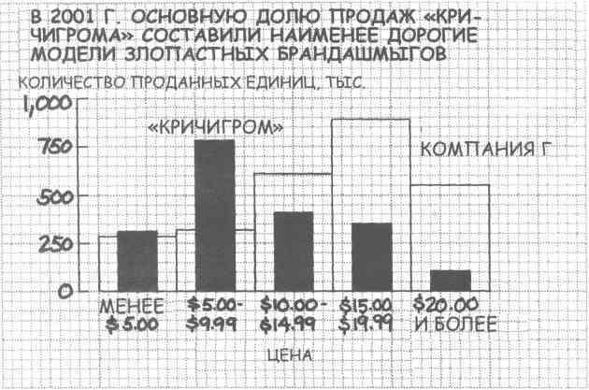

Задание 6

Начертите диаграмму, показывающую, насколько доля различной продукции в объеме продаж нашей компании отличались от тех же показателей нашего конкурента в 2001 г.

|  |  |  |
| --- | --- | --- |
| **Процент общих продаж по видам продукции в 2001 г.** | | |
| Продукция | "Кричигром" | Компания Г |
| Хливкие шорьки | 15.0% | 25.3 % |
| Пыр-нава | 8.4 % | 21.3% |
| Хрюк-зелюки | 20.6 % | 19.9% |
| Мюмзики в мове | 16.2% | 18.6 % |
| Злопастные брандашмыги 39.8 % | | 14.9% |
|  | 100.0% | 100.0% |



**Решение**

В последнем задании мы возвращаемся к тому, с чего начали, - к покомпонентному сравнению, т. е. отображению процентов от общих продаж. Как показывает матрица, мы можем использовать круговую диаграмму. Однако, поскольку мы имеем дело не с одним целым (продажи "Кричигрома" *и* компании Г), лучше воспользоваться гистограммой, нормированной на 100 %. В этом случае нам не понадобятся лишние подписи и легенда, а взаимосвязи между сегментами будут более наглядными.

**Задание 6.**

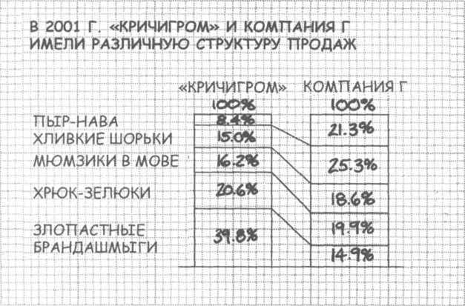

**Давайте теперь обобщим основные идеи, высказанные выше.**

**►** Диаграммы - это весьма важная форма коммуникации. Когда диаграммы хорошо продуманы и составлены, они помогают представить материал гораздо быстрее и проще, нежели таблицы.

► Выбор типа диаграммы в первую очередь зависит не от данных или единицы измерений, а от *вашей идеи,* от того, что *вы* хотите показать, на что вы делаете акцент.

► Чем меньше, тем лучше. Используйте диаграммы только тогда, когда они помогают донести вашу идею до аудитории.

► Диаграммы - это наглядные пособия, вспомогательные материалы, а отнюдь *не замена письменному и устному слову.* Используйте их умело, и они сослужат вам хорошую службу.

# Часть II. Использование диаграмм.

В этой части мы подробно рассмотрим 80 диаграмм. Диаграммы разделены на пять групп по типам сравнения: покомпонентные, позиционные, временные, частотные и корреляционные. Группа временных сравнений подразделяется на сегменты: отдельно гистограммы, линейчатые диаграммы и комбинации этих двух типов. В каждой секции диаграммы расположены по нарастающей сложности - от одной круговой диаграммы на слайде до множества. Примечание: Все диаграммы в этой книге основаны на вымышленных данных. Они предназначены для иллюстрации и не могут быть использованы как исходный материал для работы.

ЗАГОЛОВКИ ДИАГРАММ

Чтобы закрепить навыки шага 1 в процессе подготовки диаграмм (формулирование идеи), во всех примерах включены *заголовки,* которые *выражают основную идею* диаграммы. На практике иногда требуется составлять диаграммы без заголовков. К примеру, когда место ограничено, заголовки включаются только в текст доклада, а на самих слайдах не указываются. Однако это не означает, что сам этап формулирования идеи можно опустить: решая, *что* именно показать, *какой* момент выделить, вы определяете тип используемой диаграммы.

ДВОЙНОЕ СРАВНЕНИЕ

Вы заметите, что в некоторых примерах диаграммы выглядят так, как будто принадлежат к другому разделу. Это сделано потому, что иногда та *идея,* которую вы сформулировали на основе анализа данных, требует *двойного* сравнения, например, позиционного и покомпонентного или временного и позиционного. В таких случаях необходимо решить, какое сравнение первично, а какое вторично. Разберем в качестве примера следующую фразу, содержащую и временное, и позиционное сравнение: "По прогнозам, в течение следующих 10 лет объем продаж увеличится, однако роста прибыли может не произойти". Первая часть фразы - временное сравнение. Однако утверждение "роста прибыли может не произойти" добавляет еще одно, позиционное сравнение. Другими словами, нас интересует не только изменение объема продаж за некий период (временное сравнение), но и сравнение поведения показателей - продаж (позиция 1) и прибыли (позиция 2). Однако первичным является временное сравнение, поэтому мы используем базовый тип диаграммы, наиболее подходящий для временного сравнения. В данном случае лучше всего подойдет график с отдельной линией для каждой позиции. В наших примерах такие двойные диаграммы включены в разделы в соответствии с тем сравнением, которое я определил как первичное.

ШКАЛЫ

Величины на шкалах не указываются, так как характер и значения данных, использованных для диаграмм (например, объем продаж в тысячах долларов), для наших целей не существенны. Конечно, на практике величины на шкалах применяют, однако их отсутствие не должно мешать пониманию взаимосвязей, показанных на диаграмме. На самом деле, убрав шкалы, вы можете с успехом проверить, наглядны ли составленные вами диаграммы, четко ли они передают основную идею.

Однако это не означает, что шкалы не играют важной роли в составлении диаграмм[[4]](#footnote-4). Напротив, неправильная шкала может случайно или, хуже того, намеренно ввести аудиторию в заблуждение. Вот крайние примеры и того, и другого.

В примере 1 диаграмма слева показывает изменения прибыли за последние пять лет. При беглом взгляде на диаграмму создается впечатление, что прибыль падает. Однако при ближайшем рассмотрении обнаруживаются четыре ошибки: (1) годы расположены в обратном порядке, от самого последнего слева к самого раннему справа (перенос из ежегодных отчетов, где самые свежие данные помещают слева, чтобы привлечь к ним внимание); (2) нижние 20 пунктов по вертикальной оси опущены; (3) колонки нарисованы трехмерными, поэтому трудно понять, как оценивать их высоту - спереди или сзади; (4) линии разметки нарисованы в перспективе. Все вместе создает картину упадка компании, что не соответствует действительности.

**Пример** ►1

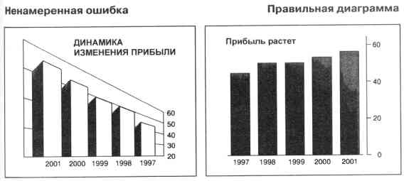

Жаль акционеров. На правой диаграмме мы сразу четко видим, что прибыль растет.

В примере 2 линии разметки, нарисованные в перспективе, создают впечатление, что продажи растут. Это неверно, как мы можем видеть на правой диаграмме.

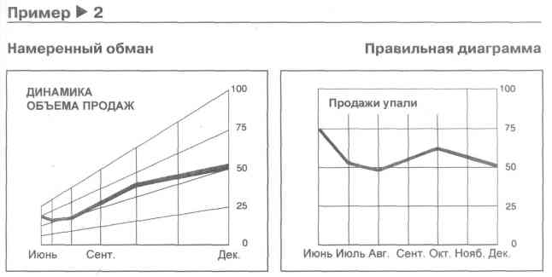

Суть в том, что диаграмма - это рисунок, на котором изображены взаимосвязи, и этот рисунок имеет первостепенное значение. Все остальное - заголовки, отметки, шкалы - только называет и поясняет рисунок. Самое важное в изображении - это полученное *впечатление.* Выбор шкалы является важным инструментом, помогающим создать нужное впечатление. Вот пример того, насколько серьезна роль шкалы в формировании представления об основной идее диаграммы. Какой рисунок вы выберете - А или Б?

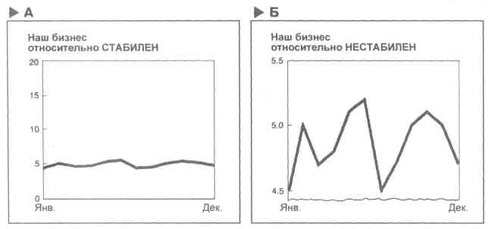

Нетрудно ответить: "Что-то среднее". Однако и этот ответ может оказаться неверным. Решение должно опираться на *ваше профессиональное понимание роли изменений.* В отличие от изменения цены напольной плитки на один цент изменение в 1 тыс. долларов в многомиллионном контракте может оказаться несущественным. Сообразуясь с этим, следует выбирать шкалу для отображения вашего представления о роли того или иного изменения: возможно, левый рисунок подойдет для контрактов, а правый - для напольной плитки.

Чтобы диаграммы правильно передавали вашу оценку роли тех или иных изменений, учитывайте факторы, влияющие на рисунок:

Форма диаграммы - от низкой и широкой до узкой и высокой.

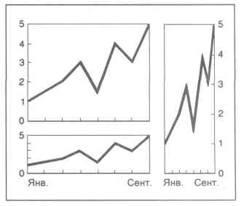

Различные шкалы - от 0 до 5, от 0 до 10 или от 0 до 25.

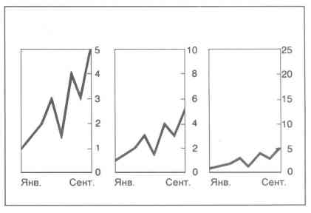

Эти и другие важные моменты, связанные со шкалами, рассматриваются в комментарии к диаграммам в данной главе.

## Покомпонентное сравнение

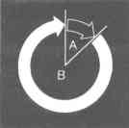

*Показывает размер каждого компонента в процентах от целого*

Диаграмма 1 иллюстрирует простейшее *-* и единственно верное -использование круговой диаграммы: сравнение нескольких компонентов. Для различения компаний использованы четыре оттенка заливки. Самый темный из них отведен компании А, чтобы акцентировать внимание на данных, указанных в заголовке.

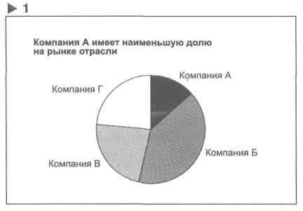

Диаграмма 2 показывает два способа привлечения внимания к компоненту: (1) использование более темной заливки и (2) отделение сегмента от остальной части круга. В данном примере компоненты расположены согласно обычному в бизнесе циклу операций.

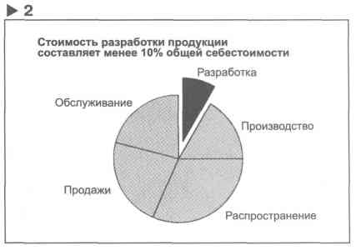

Так как глаз человека всегда стремится завершить окружность, отсутствие сегмента привлекает внимание к недостающему компоненту, как показано на диаграмме 3. В этом случае недостаточность усилий по развитию нового бизнеса показана отсутствием сегмента. Стрелка привлекает дополнительное внимание к сектору.

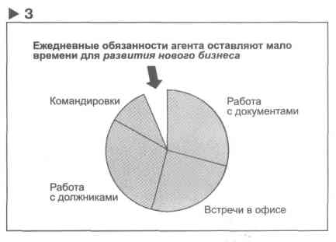

Диаграмма 4 противоречит правилу использования не более шести компонентов в круговой диаграмме. В данном случае это сделано для того, чтобы подчеркнуть наличие большого количества агентств. Обратите внимание: определить размер каждого компонента практически невозможно; если это необходимо, лучше отобразите данные в форме таблицы или линейчатой диаграммы (см. диаграммы 12 и 13).

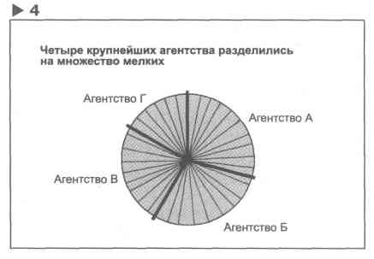

Организация компонентов в двух кругах в зеркальном отображении, как показано на диаграмме 5, дает возможность использовать только один набор подписей. Снимается необходимость повторения меток для каждого круга или использования легенды - взгляд читателя не будет метаться между легендой и соответствующим компонентом. В данном случае мы не следовали двум правилам: (1) размещать первый компонент на линии 12 часов и (2) размещать компоненты в одинаковом порядке.

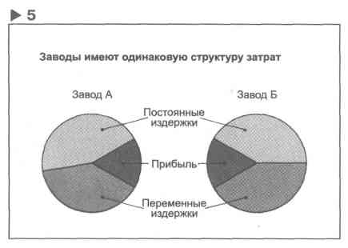

На диаграмме б для сравнения компонентов используются два круга. При использовании данного приема не усложняйте диаграмму - не более трех компонентов, не более двух кругов. Если вам требуется более двух кругов, лучше обратитесь к гистограмме, нормированной на 100 % (см. диаграмму 40).

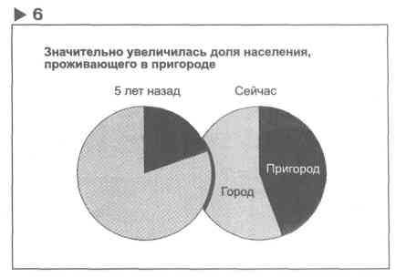

Я сомневался, включать ли диаграмму 7, так как она будет наглядной только при использовании двух и не более компонентов, и даже в этом случае заливка может запутать аудиторию. Однако если не усложнять диаграмму, как показано в примере, она будет запоминающейся. Если вы сомневаетесь, используйте лучше более традиционные две группы столбцов, нормированных на 100 %.

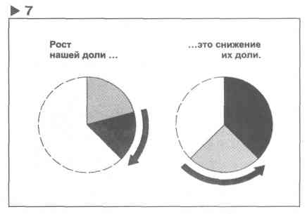

Использование отдельного круга для каждого региона, как в диаграмме 8, показывает и долю компании в каждом регионе, и различия от региона к региону. Можно использовать и нормированные на 100 % линейки (см. диаграмму 21), но представление данных в виде кругов для симуляции географического положения регионов повышает наглядность презентации.

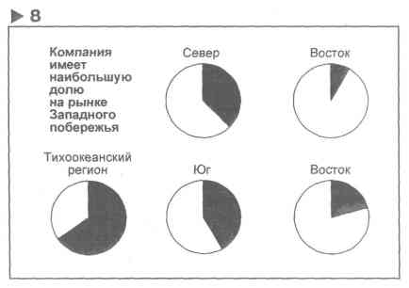

Диаграмма 9 иллюстрирует, что при необходимости показать соотношение между компонентами нескольких целых лучше использовать столбцы или линейки, нормированные на 100 *%.* Такой рисунок часто называют "диаграммой 20/80".Здесь показано, что хотя на более опытных агентов приходится меньший процент продаж, заключаемые ими сделки приносят основную часть прибыли.

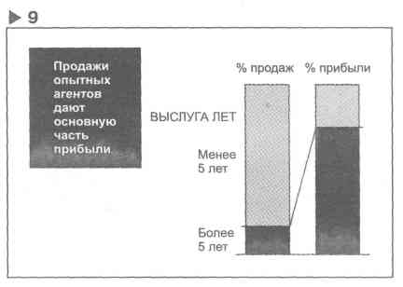

Как показано на диаграмме 10, используя гистограмму, нормированную на 100 *%,* вы сможете сравнивать более двух позиций и компонентов. Однако не стоит применять более трех компонентов в каждой позиции, так как это может затруднить восприятие. Диаграммы 9 и 10 могут быть и линейчатыми, однако приведенная схема используются чаще.

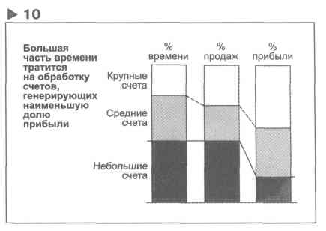

Диаграмма 11 совмещает круговую диаграмму с гистограммой, чтобы показать сравнение компонентов целого внутри другого целого: (1) процент работников моложе 30 лет среди всех сотрудников; и (2) процентное распределение по уровню образования среди тех, кто моложе 30.

При использовании такого типа диаграмм всегда начинайте с круговой диаграммы, а не наоборот.

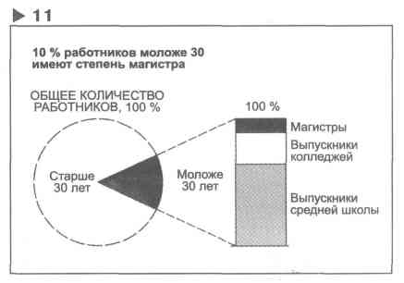

## Позиционное сравнение

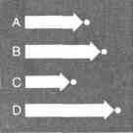*Показывает расположение объектов относительно друг друга*

В линейчатой диаграмме зачастую важен порядок расположения объектов. На диаграмме 12 объекты расположены по нисходящей, чтобы показать ранжирование от лучшего к худшему, а также место клиента. Коэффициент рентабельности продаж клиента выделен при помощи более темной заливки и другого шрифта для подписи.

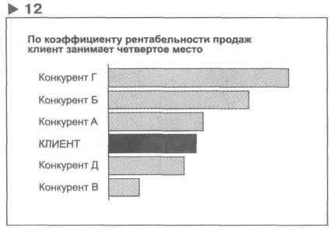

Вместо расположения объектов по нисходящей или восходящей в диаграмме 13 используется случайный порядок, чтобы подчеркнуть различие в производительности менеджеров по продажам, как указано в заголовке.

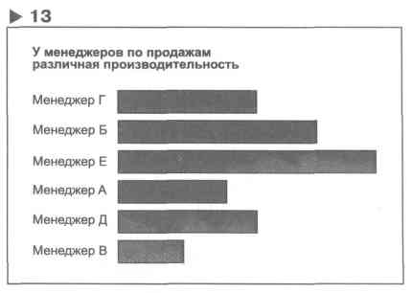

В диаграмме 14 подписи помещены над линейками, а не слева от них. При таком расположении выгоднее используется место, отчего диаграмма выглядит компактнее. Таким образом можно отвести больше пространства горизонтальной шкале, чтобы подчеркнуть важные различия между подразделениями.

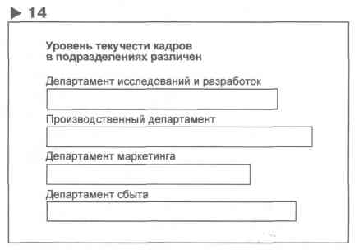

Диаграмма 15 - это линейчатая диаграмма отклонений, в которой линейки, расположенные слева от оси (продолженные за нулевую отметку), обозначают отрицательные результаты или неблагоприятные условия. Вертикальная ось отделяет прибыльные подразделения от убыточных. Объекты располагаются по нисходящей - от самых прибыльных к самым убыточным. Чтобы сделать диаграмму компактнее, подписи для прибыльных подразделений расположены слева, а для убыточных - справа.

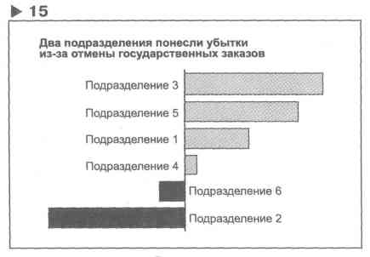

Диаграмма 16 - это диапазонная линейчатая диаграмма, в которой показан разброс между низкими и высокими значениями, а не только отдельные значения. Используйте такие диаграммы, если требуется отразить значения на концах диапазона вместе с различиями между ними.

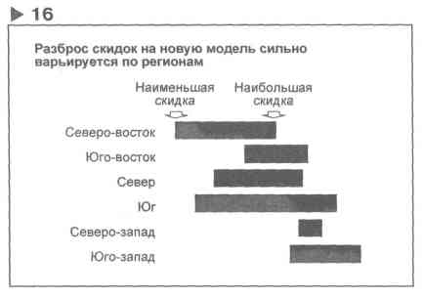

Диаграмма 17 - это линейчатая диаграмма, на которой можно сравнить две или более группы линеек. Она дает возможность сравнивать как по вертикали, так и по горизонтали. Сравнивать по вертикали проще, так как значения откладываются от общего основания. Сравнивать по горизонтали сложнее, так как у объектов различные основания. Средние значения можно было бы отметить линейками, однако пунктирные линии, которые пересекают линейку производительности каждой компании, четче показывают, чьи продажи выше среднего, а чьи - ниже.

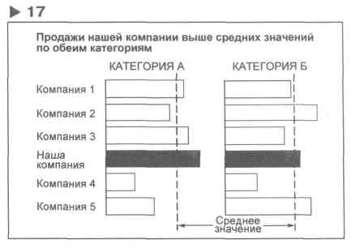

Диаграмма 18 - это совмещенная линейчатая диаграмма, где сравниваются несколько объектов (заводы 1, 2 и 3) в два момента времени. Данные по разным периодам различаются с помощью заливки. Пунктирные линии и стрелки помогают подчеркнуть направление и величину изменений.

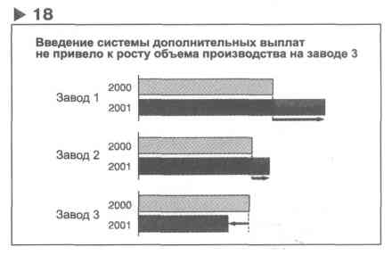

Диаграмма 19 - это особая форма совмещенной линейчатой диаграммы, которая иногда бывает очень эффективна. Наложение линеек друг на друга экономит место по вертикали, помогает акцентировать внимание на ближайшем временном периоде и сосредотачивает внимание на разнице между двумя периодами. В данном примере элементы сравнения расположены по нисходящей в соответствии с величиной разрыва. Их можно было бы расположить и в соответствии с бизнес-циклом: разработка, производство, распределение, продажи.

Обратите внимание: данный прием эффективен только в том случае, если линейка, расположенная на заднем плане, длиннее той, что на переднем для всех элементов. В противном случае линейка на заднем плане кажется тоньше, чем на переднем, что может запутать аудиторию.

Диаграммы 18 и 19 противоречат правилу использования линейчатых диаграмм для того, чтобы показать изменения во времени. Такой метод функционален только для двух временных периодов. Если у вас их больше, используйте гистограммы.

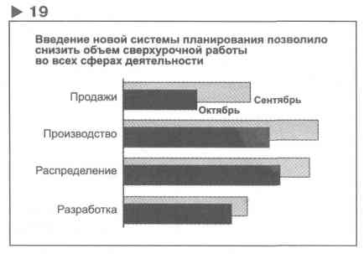

Диаграмма 20 представляет собой линейчатую диаграмму с накоплением. На ней линейки и их компоненты нанесены в соответствии с абсолютными величинами - в долларах, тоннах, количестве покупателей или иных прямых единицах измерения - а не относительными - в процентах.

Обратите внимание, что во всех линейчатых диаграммах, гистограммах и графиках с накоплением необходимо размещать самый важный компонент непосредственно у оси, поскольку только при таком расположении их можно аккуратно сравнивать.

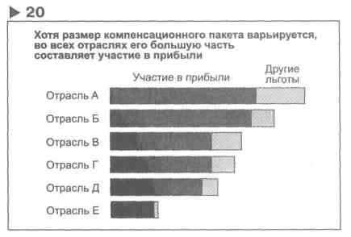

Диаграмма 21 - это нормированная на 100 % линейчатая диаграмма с накоплением. Каждая линейка и ее компоненты нанесены в соответствии с относительной (процентной) величиной компонентов независимо от абсолютных значений. В данном типе диаграмм существует две линии, между которыми следует располагать важные компоненты: одна - слева, соединяющая линейки, другая - справа, прерывистая.

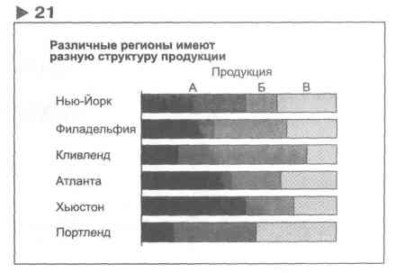

Диаграмма 22 - это скользящая линейчатая диаграмма с накоплением. Ее удобно использовать, когда у вас только два компонента (или две основные группы компонентов). Разделительная линия между двумя сегментами одновременно служит общей осью, благодаря чему компоненты удобно сравнивать. В данном случае линейки нормированы на 100 *%,* однако можно использовать и абсолютные величины.

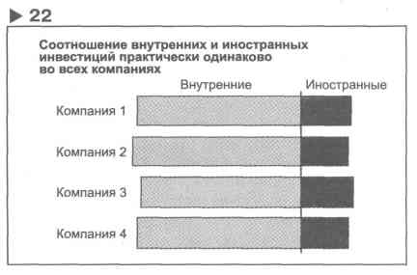

В линейчатых диаграммах 23-27 используются стрелки. Они не являются необходимым элементом, но добавляют ощущение направления и движения, что помогает четче донести до аудитории основную идею.

Диаграмма 23, как и 21, является нормированной на 100 % линейчатой диаграммой с накоплением. В данном случае стрелки, отражающие долю ПВХ, подчеркивают идею завоевания рынка, выраженную в заголовке.

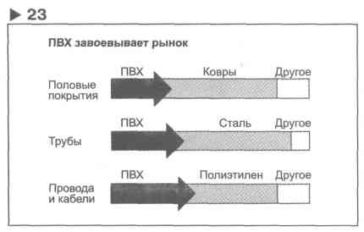

Диаграмма 24 может оказаться полезной для визуализации основных моментов отчета о прибылях и убытках. Компоненты, составляющие актив, сбалансированы относительно компонентов пассива. Конечно, линейки можно было бы расположить вертикально, однако предлагаемый вариант предоставляет больше места для подписей слева от линеек.

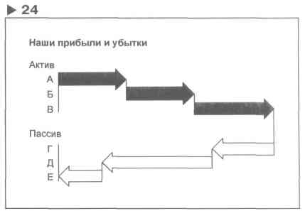

Диаграмму 25 часто называют "диаграммой источника изменений". Темные стрелки отражают прирост себестоимости на каждом этапе процесса; более светлые сегменты показывают издержки, накопившиеся с предыдущих стадий.

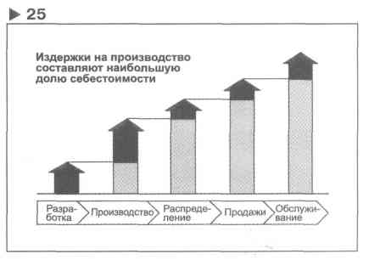

Прием, используемый в диаграмме 26, применяется для демонстрации чувствительности. Эта диаграмма отклонений акцентирует внимание на влиянии изменений в одном или нескольких связанных компонентах на прибыль. Здесь использование динамичных стрелок вместо статичных столбцов подчеркивает как позитивную, так и негативную суть изменений.

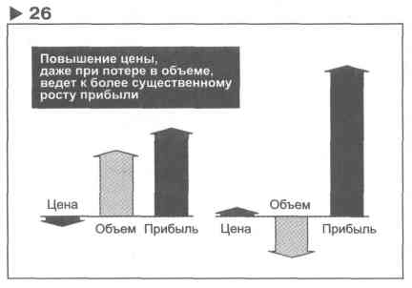

Диаграмма 27 является необычной благодаря нетрадиционному использованию шкалы, которая начинается вверху значением 0 *%,* а заканчивается внизу 100 *%.* Стрелки подчеркивают масштабы истощения грунтовых вод, при этом указывая на то, какой процент остается доступным. Регионы располагаются от наиболее к наименее пострадавшему.

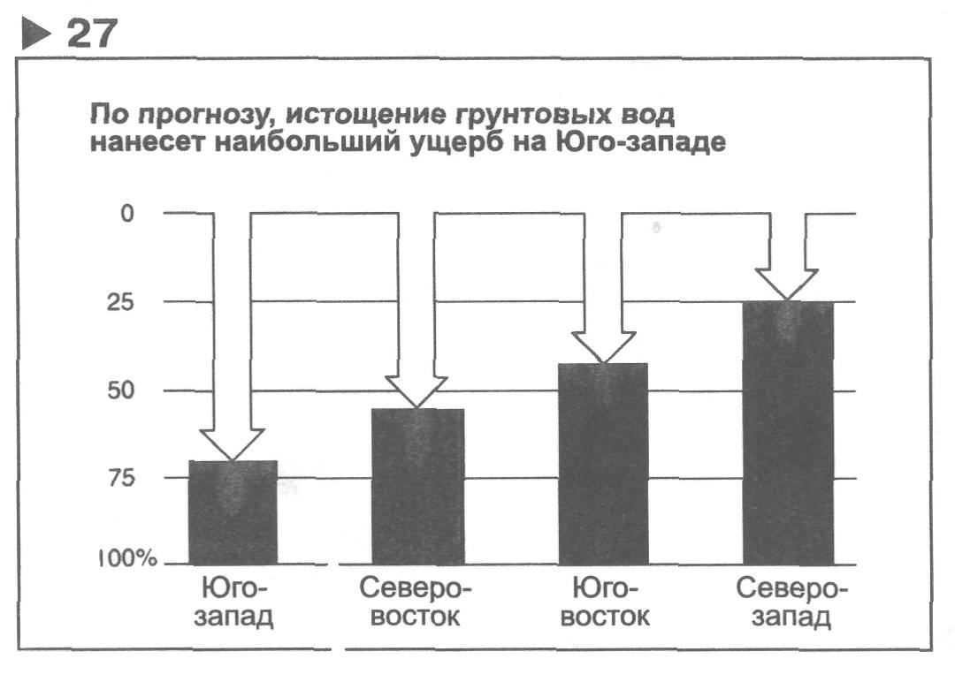

Диаграмма 28 совмещает круговую диаграмму, демонстрирующую общую картину, с линейчатой, показывающей перечень причин, по которым менеджеры по продажам уходят из компании. Линейка с более темной заливкой привлекает внимание к тому факту, что большинство менеджеров уходят на аналогичные должности в другие компании, а это говорит о проблемах в данной компании.

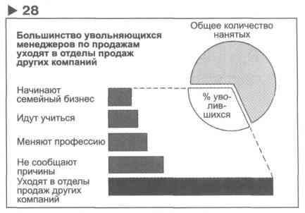

## Временное сравнение

Гистограммы

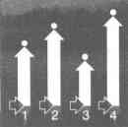*Показывает изменения во времени*

На диаграмме 29 - простая гистограмма, которая подходит для иллюстрации изменений определенных показателей с течением времени. Гистограммы лучше всего применять, когда у вас не более восьми временных периодов.

Когда вы хотите сделать акцент на каком-либо определенном аспекте, используйте особые графические решения - стрелки, линии, штриховку или цвет, как показано на 29, 30, 31 диаграммах. В данной диаграмме стрелка выполняет двойную функцию - фокусирует внимание на 2000 г. и отмечает снижение уровня продаж.

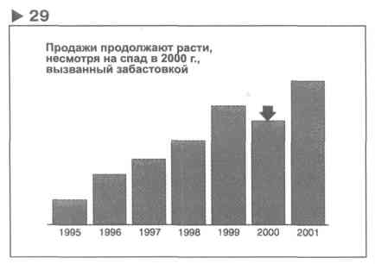

На диаграмме 30 стрелка отмечает рост в период с 1995 по 2001 гг.

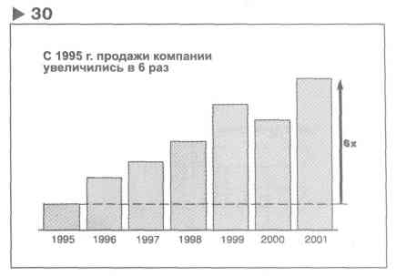

На диаграмме 31 для выделения 2000 г. используется более светлая заливка. Таким образом, акцент в первую очередь делается на том, каким был объем продаж в 2000г., а не на том, насколько *меньше* он был по сравнению с 1999 г. Темную и светлую заливку также можно применять для отделения фактических данных от прогнозных.

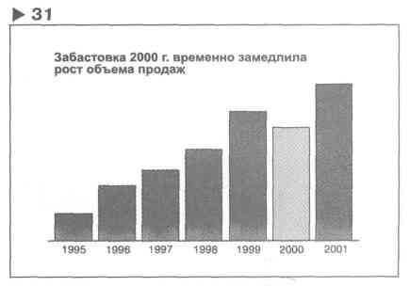

Диаграмма 32 демонстрирует сочетание двух графических решений - более темных верхушек колонок и стрелки, которые применяются для того, чтобы выделить величину изменений от года к году и отделить периоды роста от периода спада.

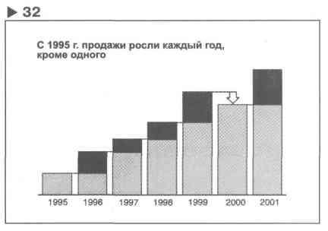

На диаграмме 33 использованы различные методы, позволяющие отделить положительные показатели от отрицательных. 1) Отдельные колонки, отмечающие дефицит или неблагоприятные условия, помещаются ниже оси абсцисс. 2) Используются различные оттенки заливки. 3) Подписи колонок расположены в шахматном порядке.

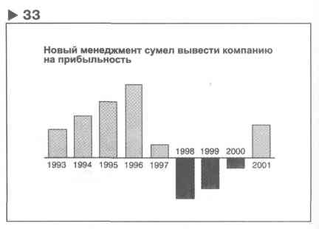

Диаграммы, подобные 34-й, мы видим на страницах ежедневных газет, когда следим за ситуацией на бирже. Это диапазонная гистограмма, которая делает акцент на разнице между двумя группами значений (в данном случае - самыми верхними и самыми нижними значениями за день), а не просто отражает значения показателей. Линии, пересекающие столбцы, обычно используемые для обозначения среднего уровня высоких или низких показателей, здесь обозначают уровень на момент закрытия торгов в соответствующий день.

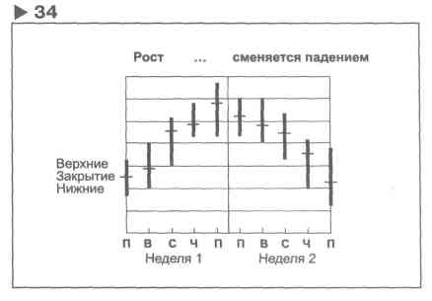

На диаграмме 35 состыковываются две гистограммы, находящиеся по разные стороны линии основания. Верхние колонки отражают возрастающее количество буровых установок, а нижние - среднюю глубину бурения. В данном случае колонки, расположенные ниже линии создают ассоциацию с глубиной, а не показывают дефицит или неблагоприятные условия. Кроме того, колонки сужены, что порождает сходство с бурами.

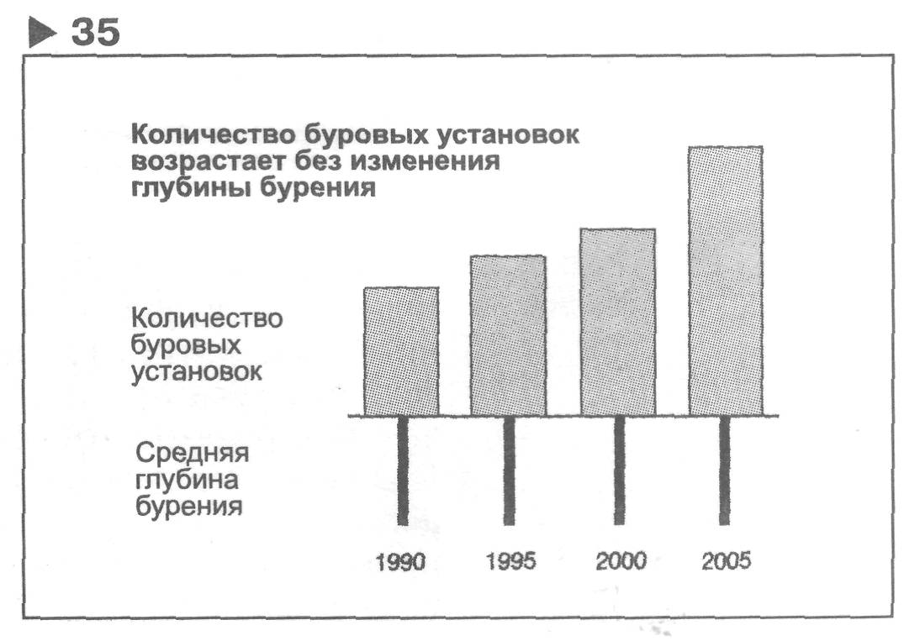

На диаграмме 36 расположены гистограммы для трех показателей, различающихся единицами измерений (количество магазинов и доллары; выручка в сотнях млн. долл. США и прибыль в десятках млн. долл. США). Чтобы сравнивать, нужно перевести абсолютные значения в проценты (или коэффициенты) от базовых значений (в данном случае - значения 2006 г. разделить на значения 2001 г.) и нанести значения 2001 г. на одинаковой высоте. Другими словами, мы предполагаем, что в 2001 г. количество магазинов равнялось выручке и прибыли. Затем наносим на чертеж показатели 2006 г. в соответствии с их процентным возрастанием. В итоге получится "визуальная" коэффициентная диаграмма, позволяющая показать абсолютные значения, тогда как на самом слайде изображаются процентные изменения в пропорции друг к другу.

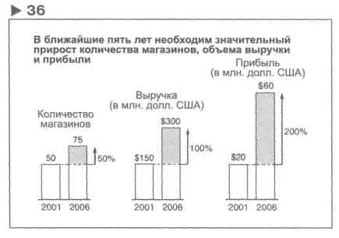

Наложенные друг на друга колонки, как на диаграмме 37, удобно использовать, когда мы сравниваем два аспекта одного и того же параметра. В данном случае это плановые и фактические значения параметра, относящиеся к производству. Помните, что значения одного из показателей должны заметно превышать значения другого. В противном случае колонки, находящиеся на переднем плане, будут закрывать задние.

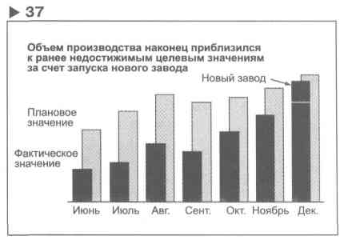

Диаграмма 38 - это гистограмма с накоплением, которая показывает изменение целого и какой вклад в изменение вносят отдельные компоненты. Зачастую на гистограммах с накоплением пытаются показать слишком много компонентов, что усложняет сравнение различных сегментов. Используйте не более пяти элементов. Если вы хотите отразить точные значения каждого компонента, применяйте подход, показанный на следующей диаграмме.

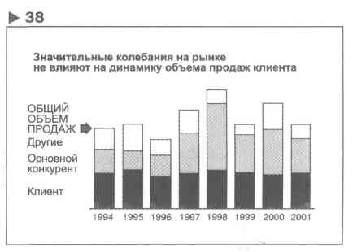

В диаграмме 39 используются те же данные, что и в диаграмме 38. Но в данном случае они представлены так, что изменения целого и отдельных компонентов могут быть точно вычислены благодаря отдельным основаниям. Это смещает основной акцент в сторону динамики каждого компонента по отдельности.

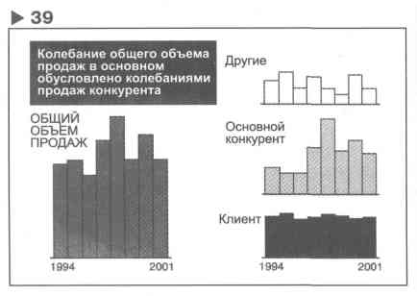

Диаграмма 40 - это нормированная на 100 % гистограмма с накоплением. Хотя мы более привычны к чтению страницы сверху вниз, сравниваемые элементы на гистограмме расположены снизу вверх, как на диаграмме с областями с накоплением. По этой причине наиболее важный компонент обычно располагается непосредственно над основанием. Используйте различные оттенки заливки для того, чтобы дифференцировать компоненты внутри колонок и нагляднее продемонстрировать модель изменения каждого компонента во всей диаграмме.

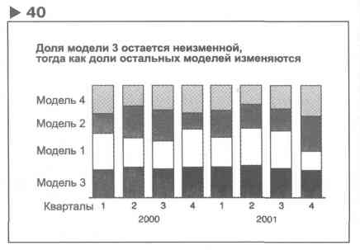

Диаграмма 41 показывает источник изменений от начального до конечного объема в рамках определенного временного периода. Стрелки здесь указывают на положительную или отрицательную природу изменений, связанных с каждым из счетов.

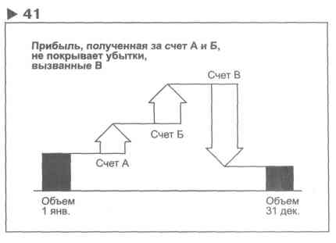

На диаграмме 42 ступенчатая гистограмма может быть охарактеризована как гистограмма без промежутков между колонками или как график с закрашенной областью между линией и осью абсцисс. Без закрашивания данная гистограмма превратится в график. Лучше всего она подходит для иллюстрации показателей, которые изменяются резко и нерегулярно (например, уровня кадрового обеспечения).

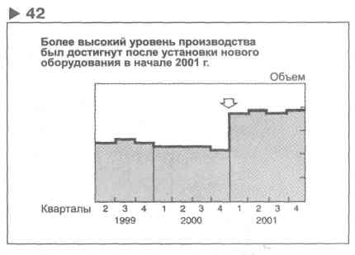

График

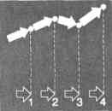Диаграмма 43 - это простой график, который показывает изменения на протяжении длительного периода времени. Здесь использовано два графических решения: 1) сплошная линия для фактических значений, пунктирная - для прогноза и 2) стрелки как дополнительное указание на направление и объемы изменений.

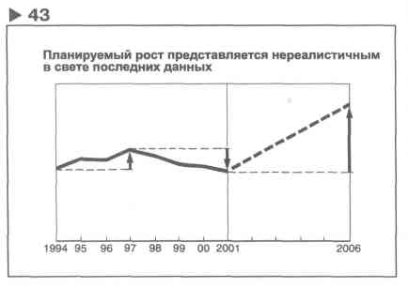

Диаграммы 44-53 - это примеры совмещенных или составных графиков.

Как показывает диаграмма 44, при пересекающихся линиях можно избежать путаницы, используя их различные типы (точечные, пунктирные, сплошные, жирные, тонкие). Когда линии не пересекаются, это не обязательно. В любом случае наиболее значительную позицию нужно обозначать жирной сплошной линией.

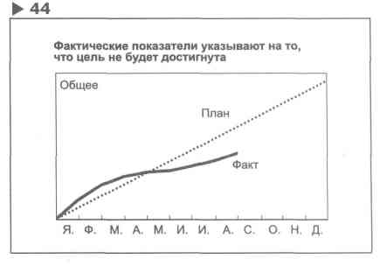

Волнистая линия в основании диаграммы 45 показывает, что нижняя часть вертикальной шкалы обрезана. В данном случае нас интересует не соотношение уровней доходов и затрат (тогда диаграмму нужно было бы чертить от нулевой линии), а разница между ними. Различные виды заливки помогают отличить профицит от дефицита.

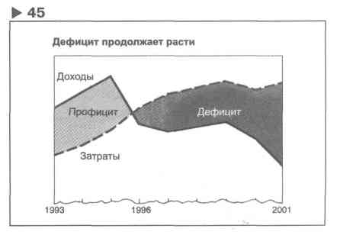

Диаграмма 46 представляет собой своеобразную "подушку безопасности" при демонстрации прогнозов. Введение в график оптимистичного и пессимистичного сценариев предполагаемого развития событий по обеим сторонам от наиболее вероятного (реалистичного), снижает риск неверных предположений. В подобных случаях "оптимистичная" и "пессимистичная" линии обозначаются пунктиром. Полезна будет и заливка областей.

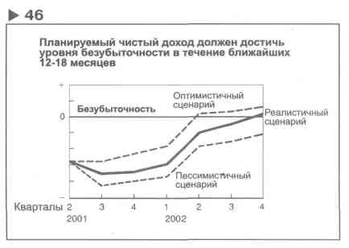

Диаграмма 47 - это составной график со шкалами (т. е. с различными шкалами справа и слева), который позволяет сравнивать две или более кривых, отражающих динамику показателей, измеряемых в различных единицах или настолько отличающихся по значениям, что их вообще очень сложно сравнить. Если вы хотите сравнить изменения или рост, совместите нулевые линии обеих шкал и выберите такие интервалы, чтобы кривые встретились в определенной значимой точке. Однако все же лучше привести обе группы значений к единой базе (например, коэффициентам или процентным изменениям) и использовать только одну шкалу.

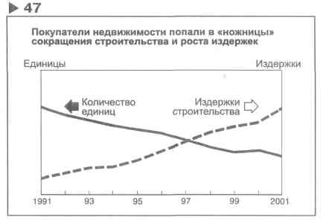

В диаграмме 48, которая показывает темпы изменения за период, используется логарифмическая шкала. Здесь абсолютные значения, темпы роста которых остаются постоянными (например, 5 % в неделю), представлены в виде прямой линии. На диаграмме с линейной шкалой абсолютные значения, возрастающие от периода к периоду с коэффициентом 5 %, образуют кривую, поднимающуюся под все более и более острым углом.

Поскольку здесь нет нулевой отметки, такие диаграммы не стоит использовать для измерения уровней, размеров или отрицательных величин. Логарифмическую шкалу не совсем корректно использовать в графиках с областями и гистограммах. Ее применение должно быть очень осторожным. Если есть хоть малейшая вероятность того, что читатель не поймет смысл представленных с помощью логарифмической шкалы данных, необходимо ему объяснить, что здесь и почему.

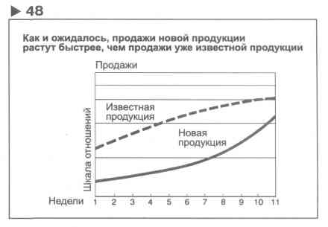

Диаграмма 49 - это диаграмма с индексной шкалой, на которой отражены данные, переведенные в проценты от базовой величины. В отличие от диаграммы с логарифмической шкалой, которая показывает относительные изменения между *любыми* двумя временными точками, данный вид диаграммы показывает относительное изменение только в сравнении с базовой величиной применительно к каждому отдельному периоду времени. Преимущество индексной диаграммы по сравнению с содержащими линейные шкалы заключается в том, что она может использоваться для сравнения двух или более групп данных, измеряемых в различных единицах или разных по величине. Этот вид сравнения станет понятнее, если изменения представить как простую процентную разницу. Например: "Рост продаж с 1991 г. в процентах" и "Индекс продаж: 1991 г.=100" аналогичны, за исключением того, что в первом случае шкала поделена на 0, 25, 50 *%,* а не на 100, 125, 150.

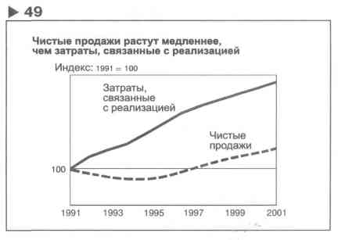

Вместо коэффициентов на диаграмме 50 использована шкала, показывающая процентные изменения в 1996-2001 гг. Чтобы сравнение трех показателей (доход, активы и продажи) имело смысл, шкалы для всех них должны быть одинаковыми. В подобном случае можно начертить два графика - один для компании А, другой для компании Б - и указать процентные изменения доходов, активов и продаж каждой компании на отдельных координатных сетках.

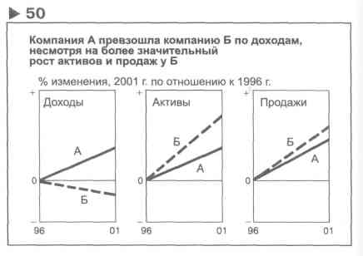

В диаграмме 51 используется так называемое древо вычислений - для визуализации математической формулы. В данном случае рентабельность инвестиций равна рентабельности продаж, умноженной на оборот инвестированного капитала. Тренд для каждой из компаний показан в отдельном окошке, что позволяет читателю изучать различные ветви древа для выявления источника изменений коэффициента рентабельности инвестиций.

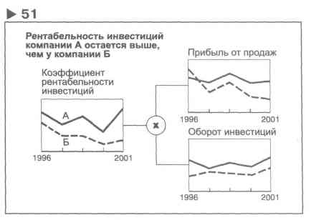

На диаграмме 52 жирная сплошная линия, обозначающая клиента, сравнивается с линиями *всех* конкурентов. Если же вы хотите сравнить клиента с *каждым* из них, то более подходящим будет прием, представленный в следующем примере.

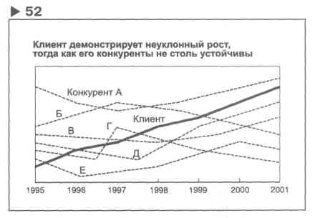

Диаграмма 53 состоит из нескольких диаграмм (ее подготовка требует больше времени), поскольку сравнивает клиента с каждым конкурентом по отдельности. Но такое сравнение проще, чем в предыдущем примере. Линии клиента на всех диаграммах одинаковы. С помощью данного приема можно группировать сравнения для большей наглядности (например, расположить сначала конкурентов, опережавших клиента в определенный момент времени, затем - находившихся примерно на том же уровне и, наконец, отстававших). Кроме того, вы можете сделать акцент на параметрах клиента, используя диаграмму с областями вместо кривой.

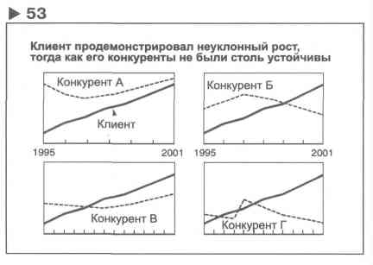

Диаграмма 54 - это диаграмма с областями. Закрашивание пространства между линией тренда и осью абсцисс позволяет создать более четкое ощущение количества. Графическое решение в этом примере - более темная заливка для периодов спада - привлекает внимание к двум рассматриваемым кварталам.

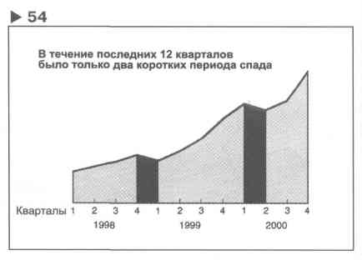

Диаграмма 55 демонстрирует вклад трех компонентов в объем продаж в течение определенного периода, но с основным акцентом на общий объем. Только нижний уровень имеет фиксированное основание, что дает возможность определить точный объем. Остальные же уровни не имеют фиксированного основания, и их объем может быть определен только приблизительно. Чтобы сделать возможным непосредственное чтение подобного графика, используйте подход, проиллюстрированный диаграммой 39. Если вам необходимо отобразить резкие колебания, примените гистограмму с накоплением (см. диаграмму 38) или подход, использованный в примере 39.

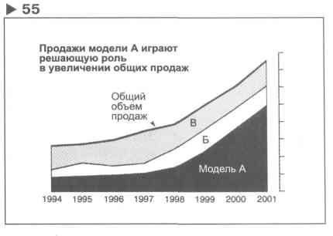

Диаграмма 56 показывает динамику относительного вклада компонентов. Основной компонент (в данном случае это доля модели X) здесь помещается между долями двух конкурирующих моделей для усиления основной идеи диаграммы. Как и все диаграммы, иллюстрирующие взаимосвязи, данный график может ввести аудиторию в заблуждение, если процентные показатели базируются на абсолютных величинах, которые не совсем стабильны. Например, если 100 % отражают резко увеличивающееся целое, то снижающиеся процентные показатели могут на деле отражать возрастающие абсолютные объемы. В подобных случаях особенно полезно будет изобразить абсолютные величины на дополнительной диаграмме или таблице.

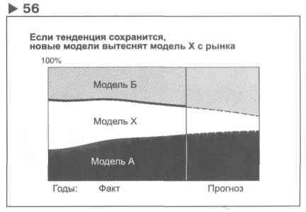

Комбинированные диаграммы

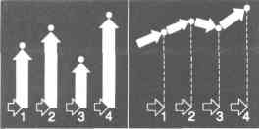Диаграммы 57-63 представляют собой сочетания гистограмм и графиков, дающие дополнительные возможности для отражения изменений во времени.

На диаграмме 57 можно было использовать совмещенные колонки (одна колонка для производственных мощностей, а другая - для заказов), но поскольку объем мощностей не меняется, мы применяем график с областью, размещенный на заднем плане. Чтобы подчеркнуть в первую очередь разницу между ними, а не уровень возможностей и заказов, как в нашем примере, можно использовать диаграмму отклонений (см. диаграмму 33), где объем мощностей будет изображен в виде линии основания, а загрузка имеющихся мощностей - столбцами.

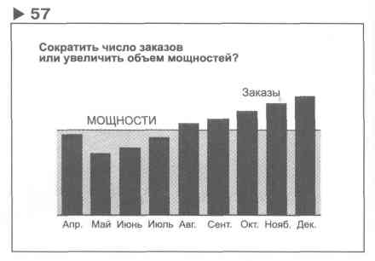

Диаграмма 58 также может быть представлена в виде совмещенных колонок (одна колонка для этого года, другая - для прошлого). С другой стороны, при использовании метода совмещения колонок и линий внимание в первую очередь сосредотачивается на колонках, представляющих показатели этого года, а не на сравнении данных по годам.

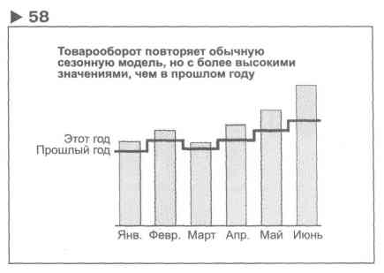

Диаграмма 59 совмещает гистограмму, иллюстрирующую колебания объемов производства по месяцам, и график, показывающий общую (на данный год) тенденцию, начиная с января.

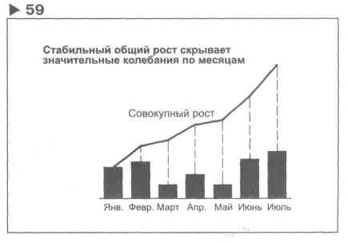

В диаграмме 60 используется гистограмма отклонений - для того, чтобы показать, как первоначальные инвестиции, сделанные в 1996 и 1997 гг., стали приносить прибыль в 1998 г. - и график, в котором отмечается, когда была достигнута точка безубыточности.

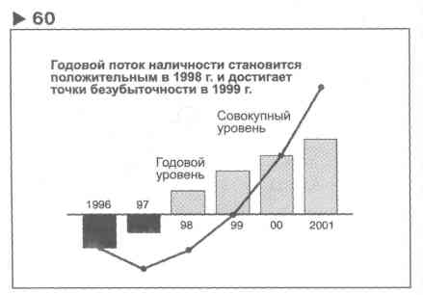

Диаграмма 61 похожа на диаграммы 59 и 60, но в данном случае график представляет разность между прибылью и убытками, а не общую тенденцию.

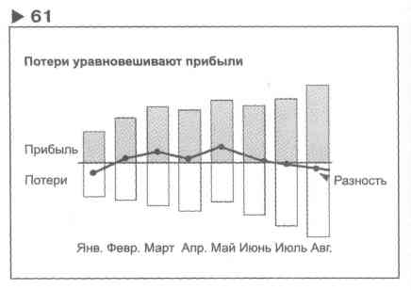

В диаграмме 62 колонки отражают годовые данные, а график - показатели этого года на помесячной основе. Такой метод часто используется в информационных системах управления. При его применении всегда остается место для добавления параметров по каждому месяцу, и таким образом отпадает надобность в составлении новой диаграммы для каждого месяца.

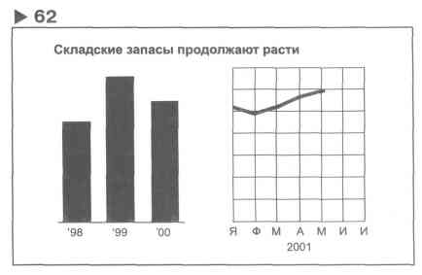

Диаграмму 63 также нередко можно встретить в информационных системах управления. Это изображение фактических помесячных (еженедельных или поквартальных) результатов в сопоставлении с уровнем, запланированным в начале года (или с поставленной целью, итогом по прошлому году). В подобных случаях разница между фактическими и плановыми показателями обычно кажется незначительной и на проблемные периоды обращается недостаточно внимания. Хороший способ подчеркнуть эту разницу - изобразить процентное соотношение фактического и планируемого уровней, как показано здесь.

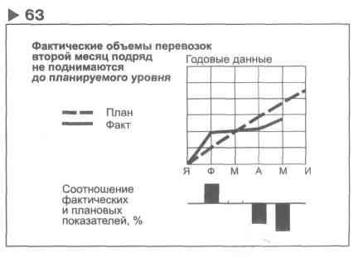

Диаграмма 64 объединяет круговые диаграммы с графиком. Круги показывают структуру целого в каждый момент времени, а график - изменения целого. Рисунок должен быть как можно проще - не больше трех компонентов на круг, не больше одной линии, не больше шести периодов времени.

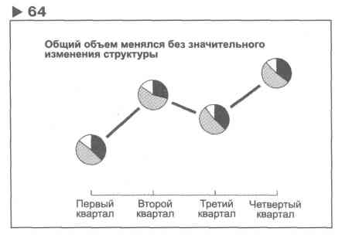

## Частотное сравнение

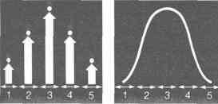*Показывает, сколько объектов попадает в ряд последовательных интервалов*

Диаграмма 65 показывает частотное распределение в виде гистограммы. Обратите внимание на то, что интервалы на горизонтальной шкале равные и дискретные.

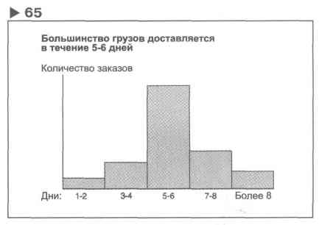

Для непрерывных (а не дискретных, как на диаграмме 65) величин используйте тип графика, изображенный на диаграмме 66. Здесь горизонтальная шкала отражает величины, отмеченные черточками, а не интервалы.

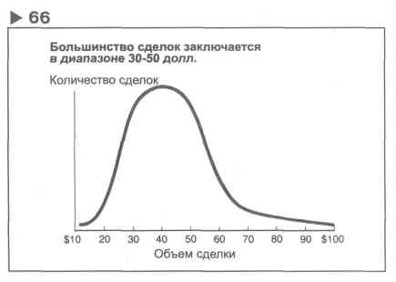

Диаграмма 67 сочетает ступенчатую гистограмму и ступенчатый график, чтобы сравнить два распределения на одной диаграмме.

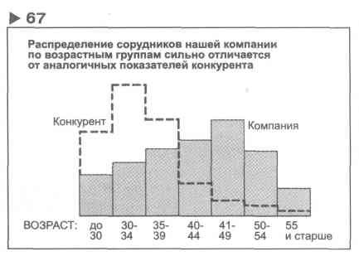

В диаграмме 68 объединяются гистограмма (данные по компании) и ступенчатая гистограмма (данные по отрасли). Подобный подход особенно удобен для сравнения одной позиции с общей картиной. В приведенном примере некоторые из накладывающихся колонок больше, чем колонки на заднем плане, однако это не создает путаницы (см. комментарии к диаграммам 19 и 37).

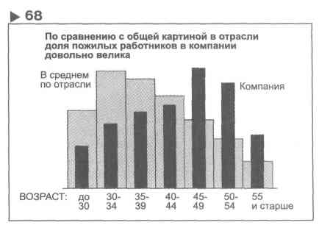

Диаграмма 69 - это гистограмма с накоплением, которая показывает, во-первых, распределение общего количества работников и, во-вторых, соотношение компонентов внутри каждой группы. Разбивка на группы по уровню зарплаты на самом деле отражает дифференциацию заработков.

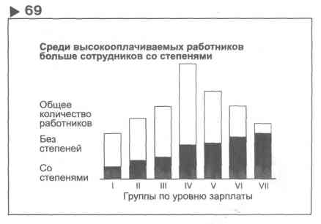

## Корреляционное сравнение

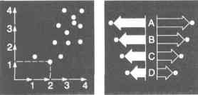*Показывает наличие либо отсутствие зависимости между переменными*

Диаграмма 70 представляет собой точечную (рассеянную) диаграмму, которая помогает выявить модель взаимосвязи двух переменных. В данном примере ожидается, что чем больше скидка, тем больше будет продано продукции. Стрелка показывает, как будет выглядеть ожидаемая модель, и подчеркивает, что ожидаемая и реальная модель отличаются друг от друга. Несмотря на то, что точки обозначают конкретные сделки, они не указывают на какого-то определенного продавца, так как маркировка точек привела бы к загромождению диаграммы. Возможность указания конкретных продавцов представлена на следующей диаграмме.

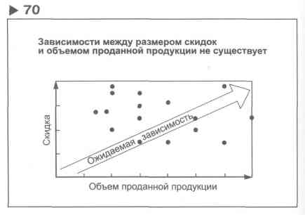

Диаграмма 71 представляет собой двойную линейчатую диаграмму, которая дает возможность не только идентифицировать каждую сделку, но и увидеть общую корреляцию. Используя те же данные, что и в предыдущей диаграмме, здесь производится ранжирование сделок по размеру скидки. Если бы зависимость была такой, как ожидалось, то показатели объема продаж зеркально отражали бы систему скидок.

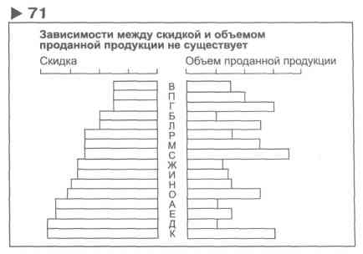

Исходя из данных, ожидаемая зависимость может быть горизонтальной (указывающая на отсутствие взаимосвязи) или нисходящей, как это показано на диаграмме 72. Здесь точки сконцентрированы вокруг стрелки ожидаемой модели, тем самым показывая, что взаимосвязь между возрастающей ценой и снижающимися объемами продаж *существует.*

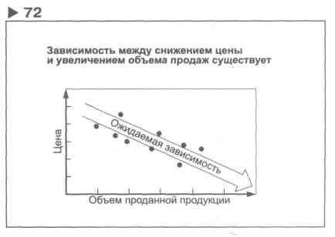

В диаграмме 73 используются те же данные, что и в 72, но они представлены в виде двойной линейчатой диаграммы. В этом примере линейки зеркально не отображаются, а, наоборот, демонстрируют зависимость проданного объема продукции от цены.

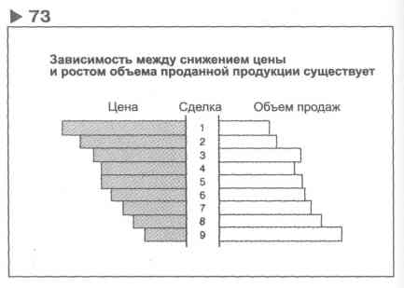

Диаграмма 74 представляет собой совмещенную точечную диаграмму, в которой отражены данные более, чем одного объекта. Для того чтобы различать эти два объекта, в диаграмме использованы точки и кружки. Можно применить и другие символы, например, квадраты и треугольники.

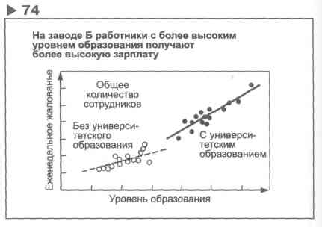

На диаграмме 75 показано корреляционное сравнение с использованием логарифмической шкалы. Два объекта в этом примере - это разброс по отрасли (возможно, плюс-минус 5 % от среднего уровня) и размер компенсационного пакета президента компании, соответствующий объему продаж компании (обозначен звездочкой, эквивалентом точки). Если бы мы использовали линейную шкалу, то разброс по отрасли при движении вдоль линии основания становился бы все больше, а линия, отражающая средний уровень, будет изгибаться вверх, из-за чего восприятие взаимосвязей становится более трудным. Такое устройство шкалы, как здесь, повышает наглядность сравнения, "выпрямляя" показатели отрасли и визуально поддерживая диапазон на постоянном уровне.

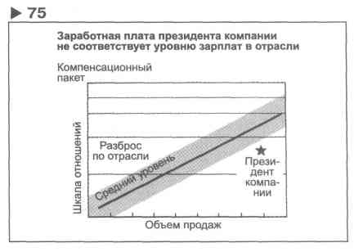

Диаграмма 76 похожа на 75, но, в отличие от нее, разброс здесь определяется тремя показателями - максимумом, средним значением и минимумом заработной платы по каждой группе. Точки обозначают реально существующие заработные платы работников каждого уровня. Причина изменения структуры в том, что большинство работников имеют заработную плату выше среднего показателя в группе, а у некоторых она превышает и максимальное значение.

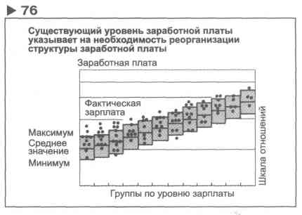

Диаграмма 77 представляет собой диаграмму безубыточности, которая совмещает в себе диаграмму с областями с накоплением, отражающую издержки (постоянные и переменные), и график объема продаж. Несмотря на то, что в данном разделе эта диаграмма кажется неуместной, она используется, чтобы показать корреляцию между возрастающим объемом продаж и увеличивающимися издержками. Столбец, расположенный справа, добавлен для отражения компонентов издержек для какого-то определенного объема продаж.

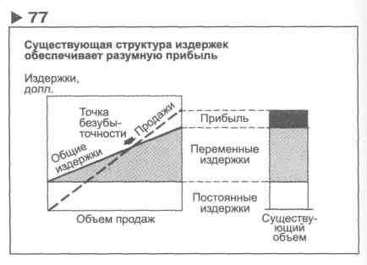

Диаграмму 78 часто называют "пузырьковой диаграммой". Это не просто точечная диаграмма: точки различного размера здесь создают третье измерение. В этом примере портфеля бизнесов компании каждый из видов деятельности позиционирован в соответствии с привлекательностью рынка и устойчивостью компании. Чем ближе он расположен к правому верхнему углу, тем в более выгодном положении находится данный вид деятельности. Точка увеличена до "пузырька", чтобы показать размер прибыли, который может генерировать каждый из видов деятельности.

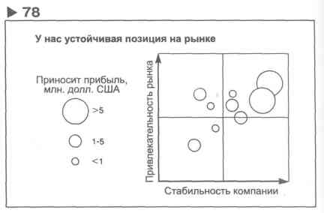

В диаграмме 79 используются данные по трем из девяти видов деятельности, показанных на диаграмме 78. Она иллюстрирует изменение позиции каждой компании во времени по показателям прибыльности, которая определяется соотношением доходности активов и эффективности затрат. Располагая каждый вид деятельности на отдельной сетке, мы получаем более наглядную диаграмму, чем когда располагаем все три компании на одной сетке. Становится больше диаграмм? Да. Но сравнения на каждой диаграмме упрощаются.

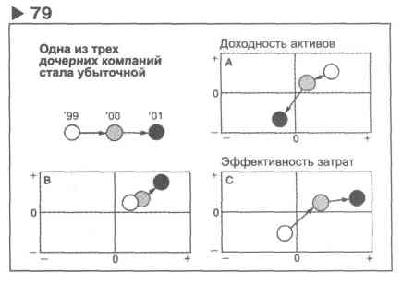

Диаграмма 80. Ой! Пора заканчивать, пока не поздно.

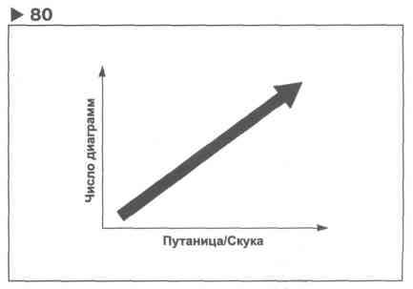

# Часть III. Концепции и метафоры в презентации (Решения в поисках проблемы).

До сих пор я рассказывал только о способах представления количественной информации в виде диаграмм. Однако некоторые идеи неколичественного характера также довольно трудно выразить в визуальной форме. Среди них такие идеи, как *взаимодействие, воздействие, препятствия и взаимосвязи,* или такие понятия, как *структура, последовательность* и *процесс.*

Осознавая, что в этой области есть пробелы, я вместе с несколькими талантливыми дизайнерами создал представленный в этой главе набор изображений для использования в докладах, презентациях и статьях. Их можно поделить на две большие категории: "визуальные концепции", состоящие из абстрактных геометрических форм (стрелок, кругов, треугольников и т. д.) и "визуальные метафоры", которые включают предметы нашего обихода - лестницы, лабиринты, головоломки и т. д. Здесь вы найдете рекомендации по работе с ними.

Когда вы ищете нужное изображение, здесь можно черпать идеи. В каком-то смысле рисунки из данного раздела - это *решения в поисках проблемы.* Само по себе ничто не является ни верным, ни неправильным, ни хорошим, ни плохим. Подойдет ли изображение, зависит от того, насколько оно соответствует вашей основной идее - а это решать вам.

В поиске визуального решения проблемы коммуникации вы можете обратиться к приведенным ниже изображениям, раскрывающим понятия с разных точек зрения. Вы можете упрощать их, расширять, увеличивать, изменять любым образом в соответствии со своими потребностями. Выбрав диаграмму, добавьте надписи, выражающие основную идею, внутри диаграммы или рядом с ней. Посмотрим на конкретные примеры.

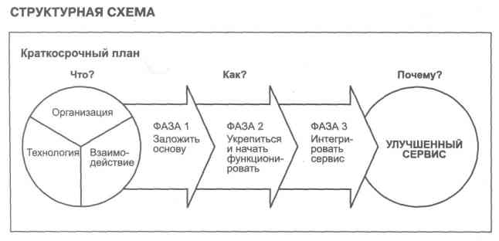

|  |  |
| --- | --- |
| SayItCharts_192 | SayItCharts_193 |

Необязательно хвататься за первую понравившуюся вам идею. Продолжайте искать, играйте с диаграммами и в конце концов вы найдете идеально подходящее визуальное решение. Например, предположим, что вам нужно изобразить следующее:

ФАЗЫ ПРОЕКТА

1. Планирование проекта
2. Запуск проекта
3. Разработка решения
4. Представление рекомендаций
5. Исполнение

Ниже представлены девять диаграмм, взятые со страниц этой главы. Какая из них, на ваш взгляд, сможет лучше всего отобразить эту последовательность?

Кстати, разные люди воспринимают эти диаграммы по-разному - как и прочие зрительные образы. Поэтому я советую вам сначала протестировать диаграмму на коллегах, чтобы удостовериться в том, что она ясно и четко доносит вашу идею и ваши коллеги хорошо ее понимают.

Удачи!

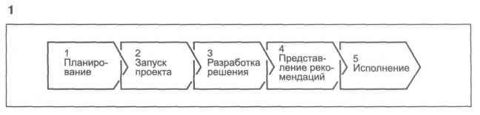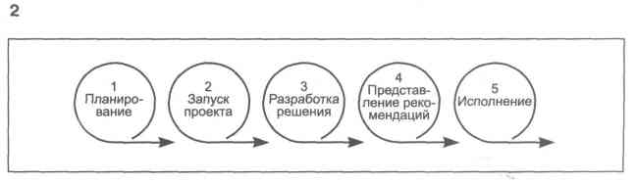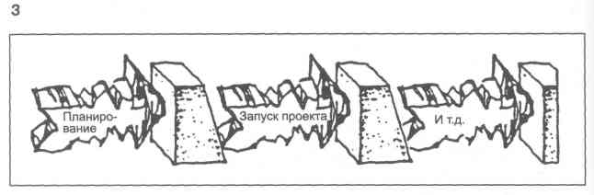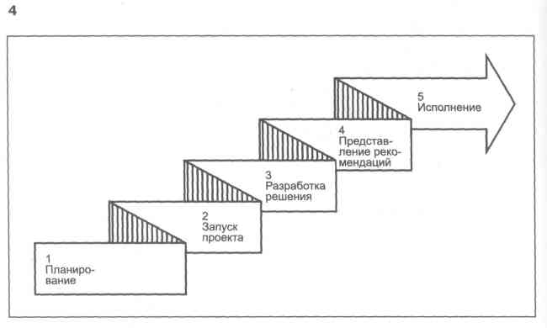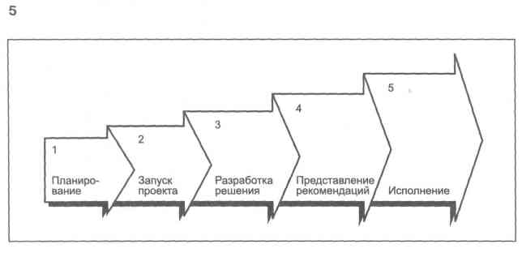

|  |  |
| --- | --- |
| SayItCharts_199 | SayItCharts_200 |

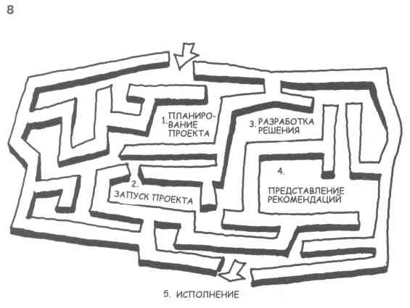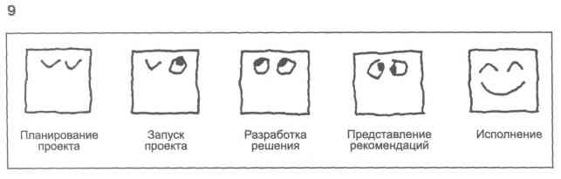

## Визуальные концепции.

### Движение по горизонтали

|  |  |
| --- | --- |
| SayItCharts_203 | SayItCharts_204 |
| SayItCharts_205 | SayItCharts_206 |
| SayItCharts_207 | SayItCharts_208 |
| SayItCharts_209 | SayItCharts_210 |
| SayItCharts_211 | SayItCharts_212 |
| SayItCharts_213 | SayItCharts_214 |
| SayItCharts_215 | SayItCharts_216 |
| SayItCharts_217 | SayItCharts_218 |
| SayItCharts_219 | SayItCharts_220 |
| SayItCharts_221 | SayItCharts_222 |
| SayItCharts_223 | SayItCharts_224 |
| SayItCharts_225 | SayItCharts-226.jpg |

### Движение по вертикали

|  |  |
| --- | --- |
| SayItCharts_227 | SayItCharts_228 |
| SayItCharts_229 | SayItCharts_230 |
| SayItCharts_231 | SayItCharts_232 |
| SayItCharts_233 | SayItCharts_234 |
| SayItCharts_235 | SayItCharts_236 |
| SayItCharts_237 | SayItCharts_238 |
| SayItCharts_239 | SayItCharts_240 |
| SayItCharts_241 | SayItCharts_242 |

### Движение по кругу

|  |  |
| --- | --- |
| SayItCharts_243 | SayItCharts_244 |
| SayItCharts_245 | SayItCharts_246 |
| SayItCharts_247 | SayItCharts_248 |
| SayItCharts_249 | SayItCharts_250 |
| SayItCharts_251 | SayItCharts_252 |
| SayItCharts_253 | SayItCharts_254 |
| SayItCharts_255 | SayItCharts_257 |
| SayItCharts_256 |
| SayItCharts_258 | SayItCharts_259 |
| SayItCharts_260 | SayItCharts_261 |
| SayItCharts_262 | SayItCharts_263 |
| SayItCharts_264 | SayItCharts_265 |
| SayItCharts_266 | SayItCharts_267 |
| SayItCharts_268 | SayItCharts_269 |
| SayItCharts_270 | SayItCharts_271 |
| SayItCharts_272 | SayItCharts_273 |

### Взаимодействие

|  |  |
| --- | --- |
| SayItCharts_274 | SayItCharts_275 |
| SayItCharts_276 | SayItCharts_277 |
| SayItCharts_278 | SayItCharts_279 |
| SayItCharts_280 | SayItCharts_281 |
| SayItCharts_282 | SayItCharts_283 |
| SayItCharts_284 | SayItCharts_285 |
| SayItCharts_286 | SayItCharts_287 |
| SayItCharts_288 | SayItCharts_289 |
| SayItCharts_290 | SayItCharts_291 |
| SayItCharts_292 | SayItCharts_293 |
| SayItCharts_294 | SayItCharts_295 |
| SayItCharts_296 | SayItCharts_297 |

### Движущие силы

|  |  |
| --- | --- |
| SayItCharts_298 | SayItCharts_299 |
| SayItCharts_300 | SayItCharts_301 |
| SayItCharts_302 | SayItCharts_303 |
| SayItCharts_304 | SayItCharts_305 |
| SayItCharts_306 | SayItCharts_307 |
| SayItCharts_308 | SayItCharts_309 |
| SayItCharts_310 | SayItCharts_311 |
| SayItCharts_312 | SayItCharts_313 |
| SayItCharts_314 | SayItCharts_315 |
| SayItCharts_316 | SayItCharts_317 |
| SayItCharts_318 | SayItCharts_319 |
| SayItCharts_320 | SayItCharts-321.jpg |
| SayItCharts_322 | SayItCharts_323 |
| SayItCharts_324 | SayItCharts_325 |
| SayItCharts_326 | SayItCharts_327 |
| SayItCharts-328.jpg | |

### Изменение курса

|  |  |
| --- | --- |
| SayItCharts_329 | SayItCharts_330 |
| SayItCharts_331 | SayItCharts_332 |
| SayItCharts_333 | SayItCharts_334 |
| SayItCharts_335 | SayItCharts_336 |
| SayItCharts_337 | SayItCharts_338 |
| SayItCharts_339 | SayItCharts_340 |
| SayItCharts_341 | SayItCharts_342 |
| SayItCharts_343 | SayItCharts_344 |

### Рычаг/Баланс

|  |  |
| --- | --- |
| SayItCharts_345 | SayItCharts_346 |
| SayItCharts_347 | SayItCharts_348 |
| SayItCharts_349 | SayItCharts_350 |
| SayItCharts_351 | SayItCharts_352 |
| SayItCharts_353 | SayItCharts_354 |
| SayItCharts_355 | SayItCharts_356 |
| SayItCharts_357 | SayItCharts_358 |
| SayItCharts_359 | SayItCharts_360 |

### Проникновение/Барьеры

|  |  |
| --- | --- |
| SayItCharts_361 | SayItCharts_362 |
| SayItCharts_363 | SayItCharts_364 |
| SayItCharts_365 | SayItCharts_366 |
| SayItCharts_367 | SayItCharts_368 |

### Фильтры/Экраны

|  |  |
| --- | --- |
| SayItCharts_369 | SayItCharts_370 |
| SayItCharts_371 | SayItCharts_372 |
| SayItCharts_373 | SayItCharts_374 |
| SayItCharts_375 | SayItCharts_376 |

### Взаимосвязи

|  |  |
| --- | --- |
| SayItCharts_377 | SayItCharts_378 |
| SayItCharts_379 | SayItCharts_380 |
| SayItCharts_381 | SayItCharts_382 |
| SayItCharts_383 | SayItCharts_384 |
| SayItCharts_385 | SayItCharts_386 |
| SayItCharts_387 | SayItCharts_388 |
| SayItCharts_389 | SayItCharts_390 |
| SayItCharts_391 | SayItCharts_392 |
| SayItCharts_393 | SayItCharts_394 |
| SayItCharts_395 | SayItCharts_396 |
| SayItCharts_397 | SayItCharts_398 |
| SayItCharts_399 | SayItCharts_400 |
| SayItCharts_401 | SayItCharts_402 |
| SayItCharts_403 | SayItCharts_404 |
| SayItCharts_405 | SayItCharts_406 |
| SayItCharts_407 | SayItCharts_408 |

### Процессы

|  |  |
| --- | --- |
| SayItCharts_409 | SayItCharts_410 |
| SayItCharts_411 | SayItCharts_412 |
| SayItCharts_413 | SayItCharts_414 |
| SayItCharts_415 | SayItCharts_416 |

### Сегментация

|  |  |
| --- | --- |
| SayItCharts_417 | SayItCharts_418 |
| SayItCharts_419 | SayItCharts_420 |
| SayItCharts_421 | SayItCharts_422 |
| SayItCharts_423 | SayItCharts_424 |
| SayItCharts_425 | SayItCharts_426 |
| SayItCharts_427 | SayItCharts_428 |
| SayItCharts_429 | SayItCharts_430 |
| SayItCharts_431 | SayItCharts_432 |

## Визуальные метафоры.

### Игры

|  |  |
| --- | --- |
| SayItCharts_433 | SayItCharts_434 |
| SayItCharts_435 | SayItCharts_436 |
| SayItCharts_437 | SayItCharts_438 |
| SayItCharts_439 | SayItCharts_440 |
| SayItCharts_441 | SayItCharts_442 |
| SayItCharts_443 | SayItCharts_444 |
| SayItCharts_445 | |
| SayItCharts_446 | SayItCharts_449 |
| SayItCharts_447 |
| SayItCharts_448 |

### Спорт

|  |  |
| --- | --- |
| SayItCharts_450 | SayItCharts_451 |
| SayItCharts_452 | SayItCharts_453 |
| SayItCharts_454 | SayItCharts_455 |
| SayItCharts_456 | SayItCharts-457.jpg |
| SayItCharts-458.jpg | SayItCharts-459.jpg |
| SayItCharts-460.jpg | SayItCharts-461.jpg |

### Мозаика, лабиринты

|  |  |
| --- | --- |
| SayItCharts_462 | SayItCharts_463 |
| SayItCharts_464 | SayItCharts_465 |
| SayItCharts-466.jpg | SayItCharts-467.jpg |
| SayItCharts_468 | SayItCharts_469 |
| SayItCharts_470 | |
| SayItCharts_471 | SayItCharts_472 |

### Оптические иллюзии

|  |  |
| --- | --- |
| SayItCharts_473 | SayItCharts_474 |
| SayItCharts_475 | SayItCharts_476 |
| SayItCharts_477 | SayItCharts_478 |
| SayItCharts_479 | SayItCharts_480 |
| SayItCharts_481 | SayItCharts_482 |
| SayItCharts_483 | SayItCharts_484 |

### Ступеньки и лестницы

|  |  |
| --- | --- |
| SayItCharts_485 | SayItCharts_486 |
| SayItCharts_487 | SayItCharts_488 |
| SayItCharts_489 | SayItCharts_490 |

### Веревки и все такое

|  |  |
| --- | --- |
| SayItCharts_491 | SayItCharts_492 |
| SayItCharts_493 | SayItCharts_494 |
| SayItCharts_495 | SayItCharts_496 |

### Знаки препинания

|  |  |
| --- | --- |
| SayItCharts_497 | SayItCharts_498 |
| SayItCharts_499 | SayItCharts_500 |
| SayItCharts_501 | SayItCharts_502 |
| SayItCharts_503 | |

### Слова, слова

|  |  |
| --- | --- |
| SayItCharts_504 | SayItCharts_505 |
| SayItCharts_506 | SayItCharts_507 |
| SayItCharts_508 | SayItCharts_509 |
| SayItCharts_510 | |
| SayItCharts_511 | |
| SayItCharts_512 | SayItCharts_514 |
| SayItCharts_513 |
| SayItCharts_515 | |

### Капли и брызги

|  |  |
| --- | --- |
| SayItCharts_516 | SayItCharts_517 |
| SayItCharts_518 | SayItCharts_519 |
| SayItCharts_520 | SayItCharts_521 |

### Офисные принадлежности

|  |  |
| --- | --- |
| SayItCharts_522 | SayItCharts_523 |
| SayItCharts_524 | SayItCharts_525 |
| SayItCharts_526 | SayItCharts_527 |
| SayItCharts_530 | SayItCharts_529 |
| SayItCharts_532 | SayItCharts_531 |
| SayItCharts_528 | |

### Отъезды и приезды

|  |  |
| --- | --- |
| SayItCharts_533 | SayItCharts_534 |
| SayItCharts_535 | SayItCharts_536 |
| SayItCharts_537 | SayItCharts_538 |

### Приезды и отъезды

|  |  |
| --- | --- |
| SayItCharts_539 | SayItCharts_540 |
| SayItCharts_541 | SayItCharts_542 |
| SayItCharts_543 | SayItCharts_544 |

### Далеко-далеко

|  |  |
| --- | --- |
| SayItCharts_545 | SayItCharts_546 |
| SayItCharts_547 | SayItCharts_548 |
| SayItCharts_549 | SayItCharts_550 |

### Прочие

|  |  |
| --- | --- |
| SayItCharts_551 | SayItCharts_552 |
| SayItCharts_553 | SayItCharts_554 |
| SayItCharts_555 | SayItCharts_556 |

Немного о талантливых дизайнерах, принявших участие в работе над этой главой

**Ян Уайт** - консультант по коммуникативному дизайну, читает лекции по всему миру. Архитектор по образованию, 13 лет проработал арт-директором в компании Time Inc., после этого в 1964 г. открыл собственную студию издательского дизайна. Автор нескольких книг по визуальным технологиям в издательском бизнесе. Среди них - "Editing By Design", "Graphic Idea Notebook", "Graphic Design for the Electronic Age", "Color for the Electronic Age" и "Color for Impact".

**Вера Дойч** - хорошо известна своими разработками графического дизайна в издательском бизнесе, а также разработками корпоративных стилей - от дизайна почтовых наклеек до оформления ежегодных отчетов. Консультант по графическому дизайну для данной книги.

**Дэн Невинс** - свободный карикатурист, ранее работавший штатным художником в Американской ассоциации менеджмента, а впоследствии арт-директором рекламного отдела газеты "New York Daily News".

**Питер Уайшар** уже 14 лет работает в сфере дизайна, анимации и компьютерной графики. В настоящий момент преподает компьютерную анимацию на факультете телевидения и кинематографии Нью-Йоркского университета. Автор книг "Digital Space: Designing Virtual Environments" (издательство "McGraw-Hill", 1998 г.) и "3D Pro Video Series" (издательство "EduPro", 2000 г.).

# Часть IV. SAYIT.COM

Введение

Я поражен и восхищен тем, как новые технологии изменили нашу жизнь. Просто невероятно: с помощью ноутбука я могу создать диаграмму менее чем за 10 минут, черно-белую или цветную, исправить опечатки, добавить эффекты анимации, отсканированные рисунки, звук, видеоклипы, гиперссылку, разослать ее коллегам по всему миру, сделать сколько угодно копий, представить ее в любом конференц-зале или переговорной, и все за 10 минут. Удивительно!

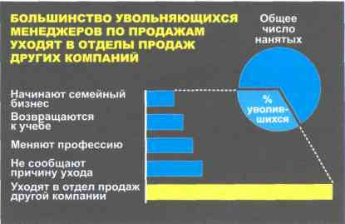

Но так было не всегда. Я работаю в сфере визуальных коммуникаций с 1961 г. до э. к. "До э. к." означает до эры компьютеров, калькуляторов, копировальных машин. Вот как работали над диаграммами раньше.

Разработчик наглядных пособий, сидя за чертежным столом, чертил диаграмму, используя светло-голубой карандаш, треугольники, рейсшины, транспортиры, циркули, лекала и масштабные линейки.

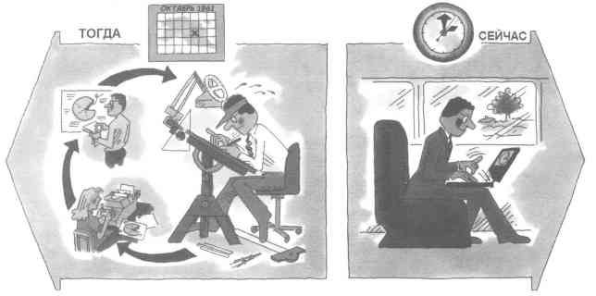

Если нужно было перевести абсолютные величины в проценты от целого, то приходилось использовать логарифмическую линейку.

Затем диаграмму передавали оператору вери-тайпера. Эти пишущие машинки имели несколько печатных шрифтов от 11 кегля и меньше.

Оттуда диаграмма попадала к корректорам, которые указывали на опечатки.

Корректировки делались с помощью аппликаций. Даже и не спрашивайте, что это.

Диаграмма возвращалась к чертежнику, который обводил голубые линии с помощью рейсфедера и туши.

В качестве заливки использовались самоклеющиеся листы бумаги с черно-белой штриховкой различных видов.

Если вам требовалось использовать диаграмму на презентации, ее вместе с другими материалами нужно было отправить в печать за день до презентации, чтобы получить увеличенные фотокопии, слайды на прозрачной пленке для проектора или 35-миллиметровых слайды.

Очевидно, что на все это уходило гораздо больше 10 минут.

Новые технологии не только экономят время, но и позволяют достичь невозможного ранее уровня качества. С другой стороны, появляются новые проблемы, связанные с созданием диаграмм. Именно об этом и рассказывается в данной главе - как разработать наглядные пособия для презентации на компьютере.

Здесь вкратце описаны возможности, предоставляемые новыми технологиями. Книжный формат диктует свои ограничения, но основное представление о том, что можно сделать, вы получите из приведенного ниже перечня приемов.

*Начнем с простых цветных наглядных пособий, проецируемых на экран, и добавим анимацию.* Используя "увеличение" и "уменьшение", "возникновение сверху или снизу", "растворение", вы сможете отобразить в диаграмме движение и направление. С помощью этих видов анимации можно показать движение товарных потоков, распределение ответственности в организационной схеме, отсутствие корреляции между размером скидки и объемом проданной продукции.

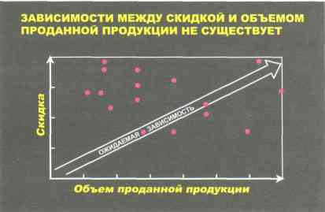" Возникновение" вертикальных и горизонтальных осей

"Полет" стрелки

"Увеличение" размеров точек, обозначающих сделки

*Добавьте отсканированные изображения.* Отсканировать цветные фотографии продукции или людей и добавить их в наглядные пособия очень легко. Можно также импортировать в компьютер фотографию, сделанную цифровым фотоаппаратом, и модифицировать ее при необходимости.

*Добавьте звук.* Звук телефонного звонка или гудка машины усилит чувство реальности, а музыка создаст определенное настроение. Пригодятся и цитаты торговых агентов, объясняющих необходимость использования рекламных материалов.

*Добавьте видео.* Можно вставить видеоклип, иллюстрирующий ваши слова, например, о недостаточном ассортименте продукции или о различных подходах, которые используют торговые агенты для заключения сделок.

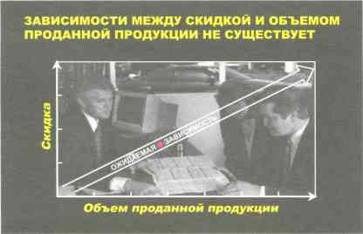

*Добавьте ссылки.* Чтобы связать продукцию с ее производителем, добавьте гиперссылку, вызвав которую, можно получить более подробную информацию с веб-сайта производителя. Сделайте ссылку на программное обеспечение, позволяющее моментально проводить расчеты альтернативных сценариев развития. *{Сделайте ссылку на мой веб-сайт* www.zelazny.com *и посмотрите его вместе с вашими детьми, когда у вас будет свободное время.)*

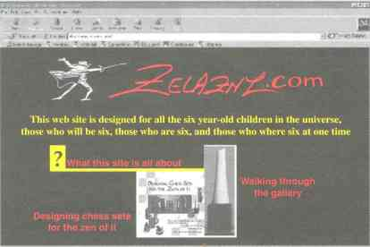

Использование вышеперечисленных приемов будет значительным вкладом в успех ваших презентаций.

У любой новой технологии всегда есть свои плюсы и минусы, которые необходимо учитывать.

Наиболее важным преимуществом компьютерных презентаций является то, что вы можете внести изменения в слайды, вовремя добавив новую информацию или альтернативные сценарии развития, **в процессе** презентации или в промежутке между встречами, во время поездки.

Такие презентации дают возможность показать их содержание с различных точек зрения, и поэтому одна презентация может подойти для различных аудиторий. Не затрачивая больших усилий, вы можете начать с рекомендаций аудитории или оставить их на потом, если возникнет риск, что в начале слушатели их не воспримут.

Соединение видео, звука, анимации и спецэффектов заметно улучшает усвоение и запоминание информации.

С другой стороны, специальное оборудование не так просто подготовить к работе, как, например, диапроекторы, для которых не требуется ничего, кроме электропровода и розетки. Чтобы соединить ноутбук с мультимедийным проектором и подключить их к источникам питания, включить все оборудование в определенном порядке, вывести изображение на экран и т. д., нужно быть очень терпеливым человеком.

Если вы недостаточно профессионально используете наглядные пособия, их демонстрация может ухудшить взаимодействие между докладчиком и аудиторией, столь важное для бизнес-презентаций. Причина в том, что внимание аудитории в первую очередь концентрируется на **наглядных пособиях,** а не на **докладчике.**

Иногда аудитория может воспринять использование анимации, эффектов растворения и всплывания, движущихся стрелок и т. д. как попытку пустить пыль в глаза. Может создаться впечатление, что вы тратите время и деньги на то, чтобы сделать презентацию более яркой, чем необходимо для четкого изложения основной идеи, что вас больше заботит форма, а не содержание.

Рассказав о плюсах и минусах компьютерных презентаций, я хочу дать вам несколько рекомендаций по поводу размера шрифта, цвета и спецэффектов, которые помогут вам сделать хорошую презентацию.

## Надписи на слайдах

Надписи на слайдах должны быть разборчивыми для тех, кто сидит дальше всех от экрана

Ни один из сидящих в зале никогда не станет жаловаться на слишком большой размер букв в материалах презентации, зато все будут недовольны, если они будут слишком малы.

Здесь приведена таблица, показывающая, насколько далеко от 2-, 2,5- или 3,5- метрового экрана может сесть зритель, чтобы нормально разбирать надписи, сделанные шрифтами различных размеров.

*(Допустимо от 5 до 10 % вариации разборчивости в зависимости от яркости мультимедийного проектора, контрастности, созданной затемнением комнаты, а также яркости изображения, связанной с расстоянием от проектора до экрана.)*

|  |  |  |  |
| --- | --- | --- | --- |
| **Размер шрифта** | **Ширина экрана** | | |
| **2м** | **2,5 м** | **3,5 м** |
| 16 пт. строчные буквы | **4** | **5** | **6** |
| 18 пт. строчные буквы | **6** | **7** | **8** |
| 20 пт. строчные буквы | **9** | **11** | **13** |
| 22 пт. строчные буквы | **11** | **12** | **15** |
| 24 пт. строчные буквы | **13** | **15** | **18** |
| 30 пт. строчные буквы | **15** | **18** | **21** |
| 32 пт. строчные буквы | **19** | **21** | **25** |

Вот несколько очевидных и простых приемов, позволяющих сделать надписи более разборчивыми:

► Округлите цифры или отбросьте знаки после запятой, если они не существенны для передачи основной идеи - вы всегда можете использовать точные числа в самом выступлении.

► Используйте координатную сетку или шкалу вместо чисел на концах столбцов и линеек или внутри них.

► Заменяйте слова символами - значок $ вместо слова "доллар", значок % вместо слова "процент".

► Используйте сокращения и аббревиатуры где возможно, если это не вносит неразбериху.

► Редактируйте надписи: сокращайте 10 слов до четырех, четыре слова до трех, три слова до двух.

► Удаляйте сноски; выносите эту информацию в устное сообщение, если она настолько важна.

► Не указывайте источники, оставьте их для раздаточных материалов.

Следует отметить, что эта таблица и рекомендации не подходят для случая, когда проблема не имеет простого решения. Поэтому далее приведены конкретные примеры проблем, связанных с разборчивостью, вместе с моими рекомендациями по поводу их решения. Возможно, эти примеры помогут вам разрешить сходные проблемы с вашими диаграммами.

**Чем крупнее, тем лучше**

Эта диаграмма отражает информацию в ее изначальной форме. Очевидно, что ее невозможно будет разобрать на экране любого размера. Наиболее очевидные советы - удалить те столбцы, которые не содержат данных, или же разбить график пополам по горизонтали, расположив одну его часть над другой.

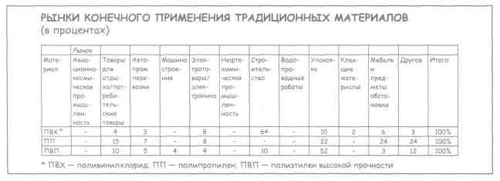

В данном случае выход прост - необходимо изменить расположение данных. При перемене мест осей данные пропорционально заполняют отведенное им место, причем мы можем использовать уже значительно больший размер шрифта.

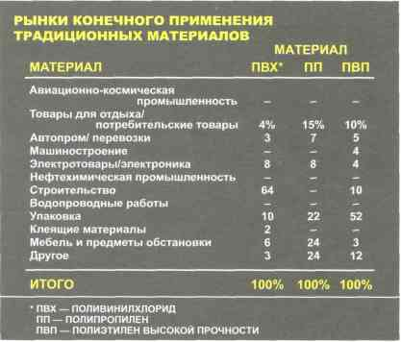

**Чем проще - тем лучше**

Эта диаграмма была использована в документе для иллюстрации утверждения, что поливинилхлорид (ПВХ) является самым дешевым полимером.

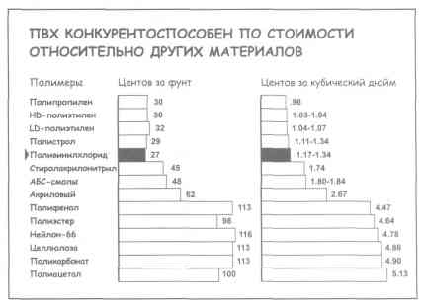

Что касается наглядных пособий, проецируемых на экран, их содержание может быть сильно упрощено.

Например:

► Нужно ли нам для передачи основной мысли использовать одновременно две единицы измерения для определения эффективности затрат (центы за фунт и центы за кубический дюйм)? *Нет. Нам хватит данных в центах за фунт.*

► Нужно ли нам указывать цифры на конце каждой линейки? *Нет. Достаточно будет шкалы.*

► Это позиционное сравнение. Можем ли мы поменять порядок следования линеек, разместив их по убывающей, чтобы дополнительно подчеркнуть позицию ПВХ? *Да.*

В этой диаграмме выполнены все вышеперечисленные рекомендации, и мы четко видим, что ПВХ дешевле всех остальных полимеров.

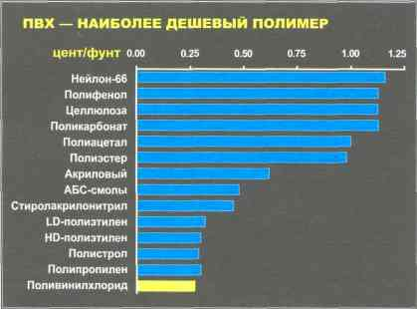

**Чем больше, тем лучше**

Чтобы оценить решения для следующей серии примеров, нам 100 раз следует написать на электронной доске следующее сообщение:

Для того чтобы представить 5 идей на одном слайде, понадобится ровно столько же времени, как и для представления одной идеи на каждом из 5 слайдов.

На этой диаграмме показано, как информация была отображена на бумаге. Как вы можете видеть, это сравнение подходов двух конкурентов к различным элементам своих бизнес-систем.

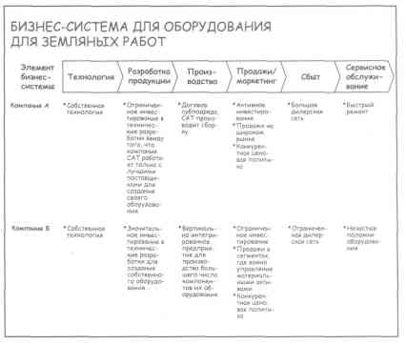

В компьютерной презентации для большой аудитории мы использовали шесть слайдов с разборчивыми надписями, каждый из которых сравнивает подходы конкурентов к одному из элементов бизнес-системы.

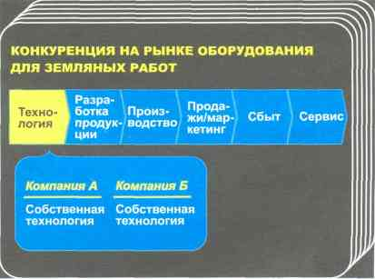

Преимущество этого подхода в том, что внимание аудитории сосредотачивается на той одной идее, которая излагается в определенный момент; снимается риск того, что кто-то отвлечется на другие аспекты слайда, не обсуждаемые в данный момент.

**Чем разнообразнее, тем лучше**

Иногда разделение подробной диаграммы на несколько не решает проблему разборчивости. В этом случае диаграмму следует упростить до одного разборчивого слайда.

Эта серия позиционных сравнений показывает, что завод Тукахо весьма успешно удерживает переменные издержки на низком уровне по трем из четырех видов продукции. По HFCS-42 и HFCS-55 он занимает второе место по издержкам на производимую продукцию. По издержкам на крахмальную крупку он занимает четвертое место, но разница в издержках на данную продукцию между ним и заводом с самыми низкими издержками невелика. Однако по кукурузному сиропу завод занимает лишь седьмое место, причем отставание от лидера по уровню издержек велико. Следовательно, необходимо искать способы снижения издержек.

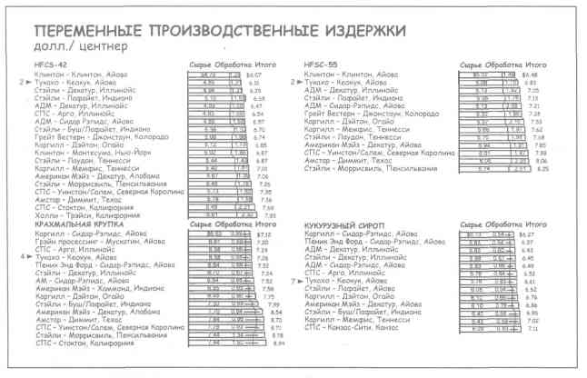

Наиболее очевидное решение для подготовки презентации - создание для каждого вида продукции отдельного слайда, на котором указаны только итоговые данные, а также использование шкалы вместо цифр в конце каждой линейки. Однако, если нанести на диаграмму данные по всем 19 заводам, их названия и величина издержек будут едва различимы.

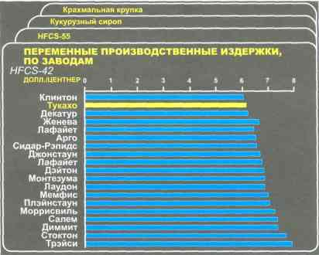

Следовательно, в данном случае нам нужен абсолютно новый подход к четкому изложению нашей идеи, а также к тому, как сделать слайды разборчивыми. Давайте используем диапазонную гистограмму, чтобы показать распределение итоговой величины переменных издержек для каждого из четырех видов продукции между лучшим и худшим производителем. *(Я должен был использовать линейчатую диаграмму, чтобы не противоречить советам из предыдущего раздела. Но гистограмма предполагает размещение "лучшего" сверху, а "худшего" снизу, что в данном случае будет нагляднее.)* В этом примере столбцы имеют одинаковую длину, то есть диапазоны равняются 100 пунктам вне зависимости от различий в издержках. Я показал место завода Тукахо относительно лучшего и худшего производителя. Основная мысль объясняется с помощью одного разборчивого и простого слайда.

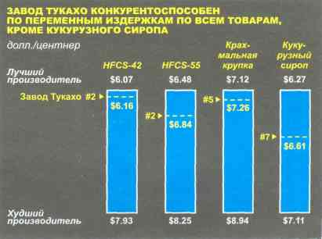

**Чем больше воображения, тем лучше**

Вот еще один пример диаграммы в том виде, в котором она была составлена для документа. Здесь представлены характеристики и особенности спроса для четырех типов потребителей на рынке технологий.

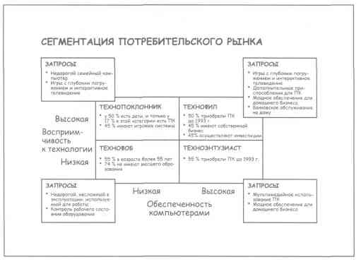

Одно из возможных решений - сделать несколько слайдов: на первом изобразить четыре типа потребителя, а на остальных показать подробные характеристики и особенности спроса для каждого из четырех типов.

|  |  |
| --- | --- |
| SayItCharts_572 | SayItCharts_573 |

Однако можно попробовать повысить наглядность презентации. Охарактеризуем каждый из четырех сегментов с помощью иллюстраций - образов каждого типа потребителя. В зависимости от потребностей аудитории докладчик может добавить подробности или ограничиться основной идеей.

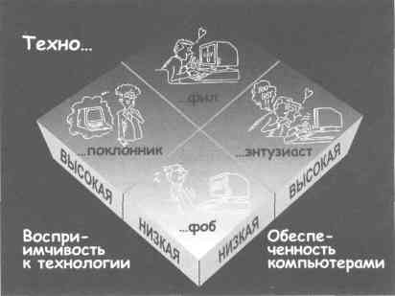

Вот и все основные рекомендации по улучшению наглядности слайдов. Не забывайте, что важная информация на диаграмме должна быть показана разборчиво. Извините за поучительный тон.

## Используйте цвет

**Используйте цвет по назначению, а не для красоты**

Большая часть диаграмм, приведенных в этой книге, обеспечивают желаемый уровень визуального воздействия, будучи черно-белыми. Перевод презентации в черно-белый формат - хорошая проверка ее эффективности: если она понятна и в черно-белом исполнении, то все в порядке; если же нет - то цвет ей вряд ли поможет. Однако мы живем в цветном мире, и современные технологии позволяют очень легко создавать цветные слайды. Вот несколько советов по их подготовке.

**ВЫБОР ЦВЕТА** Я узнал, что некоторые компьютерные графические системы могут создать около 8 миллионов оттенков цвета, плюс-минус несколько тысяч. Что на 7 999 997 цветов больше, чем я бы рекомендовал использовать в стандартной презентации. Это не только упрощает процесс выбора цвета, но и не дает повода аудитории думать о том, сколько денег тратится на создание таких ярких наглядных пособий, в то время как основная мысль презентации состоит в снижении издержек. Кроме того, обычно такая презентация намного лучше смотрится.

Чаще всего профессионалы, с которыми я работаю, используют черный фон для того, чтобы цвета лучше выделялись. Для элементов диаграммы они используют холодные цвета (синий и зеленый), а для выделения конкретных элементов предпочитают желтый и белый.

Если вы не добавляете в презентацию цветные картинки или логотип, для отображения которого требуются особые цвета, оставьте выбор цвета опытным специалистам, которым вы доверяете. Вместе с ними вы сможете проработать основные принципы подготовки наглядной и в то же время профессиональной презентации.

**ИСПОЛЬЗОВАНИЕ ЦВЕТА** Если *выбор* цвета можно оставить специалистам, то *использование* цвета - это дело самого заказчика. Обязательно обсудите каждый слайд со специалистом, удостоверившись, что цвета используются не просто для красоты, а с определенной целью:

*Чтобы выделить,* например, какой-либо компонент круговой диаграммы, один сегмент гистограммы или линейчатой диаграммы, одну линию тренда, ряд цифр, заголовок.

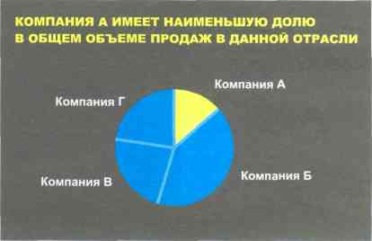

*Чтобы обратить внимание на лейтмотив презентации:* например, обозначение данных по вашей компании одним и тем же цветом на всех слайдах презентации.

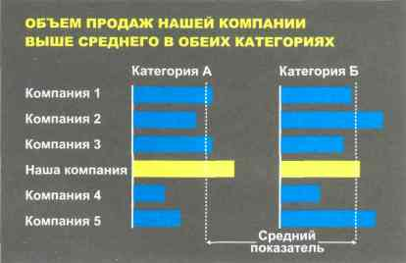

*Чтобы отделить,* например, фактические данные от прогнозов, одну группу столбцов или линеек от другой, одну линию тренда от другой.

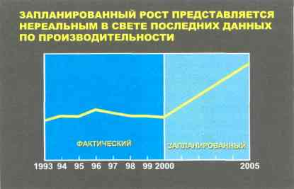

*Чтобы символически изобразить,* например, красным цветом - убытки, зеленым - прибыль. Красный цвет - остановка, желтый - внимание, зеленый - движение.

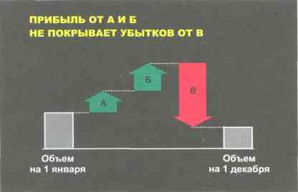

## Спецэффекты

Здесь перечислены наиболее популярные спецэффекты, предоставляемые широко распространенным программным обеспечением. *(Я создал эти условные обозначения для того, чтобы обозначать наиболее часто используемые эффекты анимации. Вы можете использовать их или создать свои собственные.)*

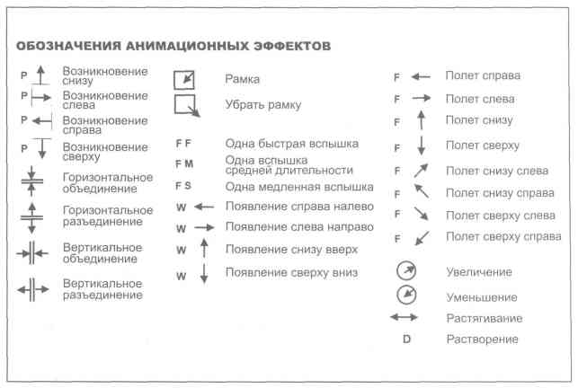

Далее приведены примеры использования этих спецэффектов для подчеркивания основной идеи каждого типа диаграмм.

|  |  |
| --- | --- |
| **Полет**  1. Круговая диаграмма *возникает* полностью.  2. Компонент "Разработка" *отлетает* вверх. | SayItCharts_580 |
| **Появление**  Линейки *появляются* от оси слева направо. | SayItCharts_581 |
| **Появление**  *Появляясь* слева направо, зеленые колонки одновременно *появляются* снизу вверх, а красные - сверху вниз. | SayItCharts_582 |
| **Появление и растворение**  1. Линии тренда *появляются* слева направо.  2. Зеленая область (профицит) *растворяется.*  3. Красная область (дефицит) *растворяется.* | SayItCharts_583 |
| **Увеличение и появление**  Круговые диаграммы *уменьшаются* по очереди одновременно с *появлением* линии тренда слева направо. | SayItCharts_584 |
| **Увеличение и полет**  1. Точки *уменьшаются.*  2. Стрелка *летит* вверх. | SayItCharts_585 |

Темпы появления новых технологий постоянно растут, и я не удивлюсь, если идеи, изложенные в данной главе, потребуют переработки в течение ближайших лет. На сегодняшний день меня вполне устраивают мультимедийные проекторы, которые могут проецировать яркие изображения, и поэтому мне не приходится гасить освещение. Кроме того, такой проектор легко подключить к моему ноутбуку и источникам питания - так же, как раньше, в 1961 г. до э.и. (до эры интернета) диапроекторы включались в розетку.



1. Уже одно наличие такой позиции показывает отношение McKinsey к работе над графическим представлением данных клиентам. [↑](#footnote-ref-1)
2. Некоторые заказчики рассчитывают стоимость одного слайда, деля сумму гонорара на вес презентации. Они приходят к выводу, что каждый слайд стоит намного дороже золота. Умные заказчики понимают, что они платят не за слайды, а за свое спокойствие. Хорошо сделанная работа консультантов позволяет им принять правильные решения, базирующиеся на фактах и всестороннем анализе ситуации. [↑](#footnote-ref-2)
3. Внимание! Нельзя применять диаграммы с накоплением, когда частота распределения выражена в процентах. Например, если от 5 до 10 долл. в час зарабатывают 60 % женщин и 50 % мужчин, нельзя сказать, что в целом 110 % населения зарабатывают от 5 до 10 долл. [↑](#footnote-ref-3)
4. Подробно неверное использование шкал рассмотрено в моей статье "Grappling with Graphics", Management Review, октябрь, 1975. Избранные примеры, приведенные в этой главе, перепечатаны, с разрешения издателя, из MANAGEMENT REVIEW, октябрь, 1975 (c) 1975 АМАСОМ, подразделение Американской Ассоциации Менеджмента, Нью-Йорк. Все права защищены. [↑](#footnote-ref-4)